L'INTONAZIONE NELL'ITALIANO DELL'AREA LECCESE: PRIME OSSERVAZIONI DAL PUNTO DI VISTA AUTOSEGMENTALE-METRICO

Antonio Stella, Barbara Gili Fivela
Università del Salento & CRIL, Lecce
antonio.stella@ateneo.unile.it, barbara.gili@ateneo.unile.it

- SOMMARIO
In questo contributo∗, proponiamo una prima analisi fonologica di tipo autosegmentale-metrico delle caratteristiche intonative della varietà leccese di italiano, con particolare attenzione agli enunciati corrispondenti alla modalità interrogativa.
Il corpus d’indagine è stato elicitato con il metodo del Map Task (Anderson et alii, 1991), un gioco dialogico che consiste nella ricostruzione di un percorso su una mappa, e con quello del Test delle differenze, che permette di acquisire materiale dialogico prodotto nel tentativo di trovare le differenze tra due vignette apparentemente uguali. I soggetti analizzati sono tutti studenti dell'Università del Salento, nati e cresciuti a Lecce o in paesi limitrofi. I dialoghi sono stati trascritti ortograficamente delimitando i turni dialogici ad ognuno dei quali è stata attribuita un'etichetta relativa al tipo di mossa conversazionale (Carletta et alii, 1996). I materiali sono stati poi analizzati uditivamente ed acusticamente al fine di individuare le caratteristiche fonologiche del sistema intonativo dei parlanti, secondo il quadro teorico della fonologia autosegmentale-metrica (Ladd, 1996) e con l'uso del modello ToBI (Tones and Break Indices, cfr. Beckman & Ayers, 1997).
Si è rilevato che le mosse Query-Wh, corrispondenti alle domande aperte, e le mosse Query-YN, corrispondenti a domande polari, sono prevalentemente realizzate con un contorno nucleare discendente-ascendente, analizzato come H+L*…L-H%; nel caso delle domande aperte, si è riscontrato, inoltre, l'uso di un pattern nucleare discendente, cioè con un tono di confine L-L%.
Nelle mosse conversazionali di tipo Check, che corrispondono a richieste di conferma, il contorno nucleare non differisce da quello individuato per le domande polari; tuttavia, tra le strategie seguite dai parlanti è stato anche riscontrato l'utilizzo di un andamento discendente, caratterizzato da toni di confine bassi L-L% in luogo di una specificazione di confine L-H%
Le mosse Object, invece, sono realizzate con un accento tonale L+H* caratterizzato da un allineamento particolarmente ritardato rispetto alla sillaba, oppure con una categoria accentuale differente, etichettata come H*+L.
Infine, grazie all'analisi dei contesti di focalizzazione, anche in relazione a diverse costruzioni sintattiche finalizzate alla focalizzazione sintattica, topicalizzazione e dislocazione, si è fornita una prima analisi di altri eventi tonali. Ad esempio, è stato individuato l'accento tonale L+H* sembra mettere in evidenza un elemento focalizzato, e, quando sia seguito da un tono di confine, solitamente L-, individua una frase intermedia, soprattutto in casi di dislocazione.
Nell'articolo sono inoltre discussi fenomeni di associazione secondaria dei toni di confine, ipotizzata nel caso di enunciati con focus non finale.
- Introduzione
In questo contributo proponiamo una prima analisi fonologica di tipo autosegmentale-metrico (d'ora in avanti, AM; Pierrehumbert (1980); si veda Ladd (1996) per una panoramica) dell'intonazione nella varietà leccese dell'italiano - in particolare in quella utilizzata nella città di Lecce e nei paesi limitrofi - per gli enunciati interrogativi e nei contesti di focalizzazione e topicalizzazione.
Obiettivo della teoria AM è quello di caratterizzare adeguatamente i contorni intonativi in termini fonologici, con il riferimento ad una serie di elementi categoricamente distinti, corrispondenti a parametri acustici continui; l'analisi AM assume che la struttura tonale sia lineare, ossia formata da una concatenazione di eventi locali associati a determinati punti della gerarchia metrica: tali eventi consistono in accenti tonali (pitch accents), associati a sillabe metricamente forti dell'enunciato, e toni di confine (edge tones), associati invece ai confini di costituenti prosodici.
Ai fini dell'analisi delle lingue intonative, come l'italiano, la teoria AM distingue tra l'accentuazione lessicale, anche dovuta alla modulazione della frequenza fondamentale (F0) e correlata alla prominenza delle sillabe all'interno di parola, e la modulazione relativa a domini più ampi della parola, di carattere postlessicale, dovuta principalmente a modificazioni tonali in corrispondenza di sillabe accentate e di confini prosodici. L'altezza tonale viene indicata attraverso due soli indici, corrispondenti al livello alto, indicato con 'H', e al livello basso, indicato con 'L'. Una caratteristica fondamentale della teoria AM, inoltre, è quella che riguarda gli aspetti fonetici delle produzioni intonative, i quali dipendono da una varietà di fattori come il grado di enfasi o la posizione dell'evento nell'enunciato: l'identità fonetica del tono H o L è quindi determinata tenendo conto di tali fattori, ma la sua identità fonologica, in buona sostanza, prescinde da essi. La variazione fonetica può interessare il singolo evento tonale o l'andamento intontivo dell'intero sintagma.
A differenza di un approccio puramente fonetico, l'approccio fonologico utilizzato nella teoria AM differenzia gli aspetti fonetici e quelli fonologici e permette di catturare anche aspetti funzionali dell'intonazione, cercando di individuare l'uso che il parlante fa di determinate categorie fonologiche tonali e il significato pragmatico che vuole trasmettere producendole.
L'ausilio di un metodo fonologico per la descrizione dell'intonazione differenzia profondamente la nostra indagine da altri studi sperimentali condotti sugli aspetti prosodici nelle varietà salentine, lavori che, in base alle nostre conoscenze, sono tutti ad opera di Romano (1998, 1999, 2000). L'autore, infatti, utilizzando un approccio di tipo fonetico-strumentale, descrive le caratteristiche dell'intonazione affermativa ed interrogativa del dialetto e dell'italiano regionale parlati nella penisola salentina. Tuttavia, a causa delle divergenze metodologiche, i risultati dei lavori appena menzionati non sono facilmente comparabili con il tipo di studio che è descritto in questa sede. L'analisi dell'intonazione qui fornita, infatti, si pone l’obiettivo di considerare solo le variazioni fonetiche che corrispondano a scelte fonologiche del parlante, cercando quindi di astrarre dalle differenze fonetiche dell'enunciato e delle unità prosodiche per individuare unità fonologiche di riferimento. Nel prosieguo del presente lavoro, ad ogni modo, saranno indicate eventuali analogie che possano emergere confrontando i risultati dell'indagine qui descritta con quelli già documentati in letteratura.
- Metodo di analisi
Per la notazione degli eventi tonali che caratterizzano un contorno intonativo è stato utilizzato il metodo di trascrizione ToBI, acronimo di Tones and Break Indices, (Silverman et alii, 1992; Beckman & Hirschberg, 1994; Pitrelli et alii, 1994; Beckman & Ayers, 1997), il quale si propone come uno standard per etichettare le caratteristiche prosodiche di corpora digitalizzati di parlato; esso fu inizialmente pensato per la lingua inglese, ma la sua adattabilità ne ha permesso l'uso per la descrizione di una grande varietà di lingue. In questa sede si utilizzerà una versione di ToBI opportunamente modificata e adattata alle caratteristiche intonative dell'italiano.
Una trascrizione ToBI completa comprende quattro differenti livelli (tiers), i quali consistono in stringhe di etichette disposte sull'asse temporale in corrispondenza di determinati punti della forma d'onda relativa ad un enunciato (Beckman & Ayers, 1997):
- Livello tonale (tonal tier): consiste in etichette che rappresentano livelli tonali distinti, trascritti come sequenze di toni alti (H) e toni bassi (L) e marcati con diacritici indicanti la loro funzione all'interno dell'unità prosodica.
- Livello ortografico (ortographic tier): riporta la diretta trascrizione di tutte le parole dell'enunciato.
- Livello degli indici di disgiunzione (break index tier): riporta i raggruppamenti prosodici delle parole di un enunciato; la fine di ogni parola viene marcata con un'etichetta che indica la forza soggettiva della sua associazione con la parola successiva, su una scala da "0" a "4" che rappresenta la variazione dal minor al maggior grado di disgiunzione.
- Livello misto (miscellaneous tier): riporta i commenti del trascrittore, i quali indicano disfluenze quali, ad esempio, i colpi di tosse.
Il nucleo fondamentale dell'analisi fonologica è rappresentato dal livello tonale, al quale sarà riservata l'attenzione in questa sede. Il livello tonale comprende una serie di etichette posizionate in corrispondenza dei punti della stringa segmentale che corrispondono alle unità metriche con i quali un dato evento tonale si associa. Le etichette che indicano la presenza di un accento tonale sono contrassegnate dal diacritico '*', il quale indica un tono associato con una sillaba prominente (starred tone), di solito lessicalmente accentata (ad es. H* o L*); gli accenti, inoltre, possono essere bitonali, cioè caratterizzati dalla presenza di entrambi i livelli tonali in un unico evento: in tal caso, i due toni sono uniti tra loro mediante il diacritico '+', ma solo uno dei due sarà quello associato alla sillaba, indicato con il diacritico '*', mentre l'altro potrà essere un tono precedente (leading tone), come nel caso di L+H*, oppure un tono successivo (trailing tone) rispetto al tono asteriscato, come nel caso di L*+H. L'accento associato alla sillaba metricamente più forte (normalmente individuata in base alla posizione nell'albero metrico) è riconosciuto come accento nucleare.
Per i toni di confine, phrase accent e boundary tone, si utilizzano rispettivamente i diacritici '-' e '%': il primo indica la presenza di un confine di sintagma intermedio (ip), cioè un costituente prosodico minore, mentre il secondo indica il confine di sintagma intonativo (IP), ossia il costituente prosodico maggiore; il confine di sintagma intonativo, però, essendo contemporaneamente anche un confine di sintagma intermedio, conterrà sempre entrambe le etichette dei toni di confine (come ad esempio in L-H%).
- Corpus di indagine
  - Metodi di elicitazione dei dialoghi
Il corpus di indagine è stato elicitato grazie a due metodi già ampliamente utilizzati negli studi sull'intonazione: il Map Task e il Test delle differenze.
Il Map Task (Anderson et alii, 1991) consiste in un gioco dialogico che coinvolge due parlanti a ciascuno dei quali viene consegnata una mappa; le due mappe non sono identiche: una contiene un tracciato disegnato tra alcune icone (landmarks), con un punto di partenza e uno d'arrivo; l'altra mappa contiene solo le icone e il punto di partenza. Il compito dei partecipanti al gioco consiste nell'interagire verbalmente per riprodurre, nella maniera più accurata possibile, il tracciato sulla mappa in cui esso non è indicato. Il ruolo dei due interlocutori è perciò stabilito a priori: vi sarà un instruction giver (IG), ossia colui che dà indicazioni e istruzioni, e un instruction follower (IF), cioè colui che segue le indicazioni e le istruzioni. Tra le due mappe, inoltre, vi sono delle incongruenze riguardo alla numero, alla natura e alla posizione delle icone, in modo da rendere possibili fraintendimenti che rendano più variegato e spontaneo lo scambio comunicativo; per questo motivo, prima di ogni sessione di dialogo, nessun parlante è stato informato che le due mappe non erano identiche. Per l'elicitazione dei dialoghi Map Task sono state utilizzate 2 coppie di mappe, rese disponibili nell'ambito del progetto AVIP (Archivio delle Varietà dell'Italiano Parlato; cfr. Bertinetto, 2001).
Il Test delle differenze è, invece, un gioco dialogico effettuato da due partecipanti ad ognuno dei quali viene data una vignetta; le due vignette sono apparentemente uguali, ma si differenziano per alcuni particolari che gli interlocutori hanno lo scopo di scoprire, interagendo verbalmente. A differenza del Map Task, in questo gioco non vi è un ruolo prestabilito ed asimmetrico per gli interlocutori. Per l'elicitazione dei dialoghi si è utilizzata una coppia di vignette che fa parte del materiale del progetto CLIPS (Corpora e Lessici dell'Italiano Parlato e Scritto; cfr. Albano Leoni, 2003).
  - Criteri di scelta dei parlanti
La raccolta dei materiali effettuata per la descrizione dell'intonazione della varietà leccese dell'italiano proposta in questo studio costituisce solo una parte di un'indagine più ampia, volta a confrontare l'intonazione delle produzioni in italiano e in tedesco da parte di parlanti della varietà leccese dell'italiano. La selezione degli informatori è stata quindi influenzata da questo ulteriore obiettivo.
Il primo corpus di indagine (Stella, 2007), costituito da 4 dialoghi Map Task, comprendeva 8 parlanti (4 maschi e 4 femmine) provenienti dalla città di Lecce e da paesi limitrofi (Arnesano, Copertino e Salice Salentino). I parlanti avevano in comune le seguenti caratteristiche:
- nati e cresciuti nel Salento;
- età compresa tra i 22 e i 32 anni;
- studenti presso differenti Facoltà dell'Università del Salento.
Il corpus è stato poi ampliato e, attualmente, include altri 4 dialoghi prodotti con il metodo del Map Task e 2 dialoghi prodotti effettuando il Test delle differenze; tali dialoghi sono stati prodotti da 8 parlanti (1 maschio e 7 femmine) provenienti dalla città di Lecce e da paesi limitrofi (Copertino e Veglie), i quali avevano in comune le seguenti caratteristiche:
- nati e cresciuti nel Salento;
- età compresa tra i 18 e i 20 anni;
- studenti al I anno del Corso di Laurea in Traduzione e Interpretariato presso la Facoltà di Lingue e Letterature Straniere dell'Università del Salento.
  - Registrazione dei dialoghi
Tutti i dialoghi sono stati acquisiti nello studio di registrazione del Centro di Ricerca Interdisciplinare sul Linguaggio (CRIL) dell'Università del Salento, in un ambiente insonorizzato e sufficientemente spazioso. Secondo le stesse modalità seguite per l'acquisizione dei materiali durante il progetto AVIP (si veda, in particolare, Savino, 2000), nello studio sono state sistemate due scrivanie separate da un pannello divisorio per impedire il contatto visivo tra i parlanti durante il dialogo e massimizzare l'interazione verbale. Alle registrazioni era presente solo uno degli sperimentatori, il quale ha fornito le spiegazioni necessarie ai partecipanti ma non è intervenuto in alcun modo durante lo svolgimento del dialogo.
La strumentazione utilizzata per la registrazione è la seguente:
- n° 2 microfoni SHURE mod. SM58
- scheda di acquisizione audio EDIROL mod. UA-5
- computer portatile HP Pavilion ze4943ea
I dialoghi sono stati registrati direttamente sul disco fisso del computer utilizzando il software Goldwave (versione 5.17) su sistema operativo Windows XP; la registrazione è avvenuta su due canali, uno per parlante, con una frequenza di campionamento di 24 kHz per canale a 16-bit. L'analisi intonativa e l'estrazione dell'andamento di F0 sono state effettuate con l'ausilio del software Praat (Boersma & Weenink, 2007).
  - Trascrizione ed etichettatura dei dialoghi
La fase di trascrizione dei dialoghi è stata effettuata seguendo le convenzioni riportate in Savy (2001), già utilizzate per la trascrizione dei dialoghi del corpus AVIP: i dialoghi sono suddivisi in turni dialogici, i quali sono delimitati dalla presa di parola da parte di uno dei due interlocutori; quelli del primo corpus sono stati tutti trascritti ortograficamente, mentre per i dialoghi aggiunti è stata effettuata la trascrizione dei soli turni giudicati rilevanti ai fini dell'analisi qui descritta.
Una prima fase di etichettatura è consistita nella determinazione dello scopo e della funzione degli enunciati in relazione al contesto dialogico, in base alle convenzioni di etichettatura proposte in Carletta et alii (1996), nelle quali l'unità minima è definita mossa conversazionale. Le mosse conversazionali prese in considerazione nel presente studio sono principalmente quelle che hanno la funzione di richiesta di informazioni o di richiesta di conferma, ossia:
- Check: richiede all'interlocutore di confermare un'informazione che il parlante ha motivo di credere che sia vera, senza esserne completamente certo. In genere questa mossa è la richiesta di conferma di qualcosa che il partner ha cercato di comunicare esplicitamente o qualcosa che il parlante crede che possa, o debba, essere dedotta da quanto detto in precedenza (ma non necessariamente in eventi dialogici immediatamente precedenti).
- Align: controlla l'attenzione o l'accordo del partner e consente di verificare che l'informazione sia stata trasferita con successo (ad es. “Ok?”, “Ci sei?” “No?”, ecc.).
- Query-YN: è una domanda di tipo polare che richiede una risposta del tipo “Sì” oppure “No” e che non rientra nei casi di mossa Check o Align. Essa focalizza l'attenzione dell'interlocutore su un determinato punto della mappa o su un dominio o su un compito, ma comunque su informazione che non può essere direttamente dedotta dal contesto dialogico.
- Query-Wh: è una domanda che non appartiene alle altre categorie e che richiede una risposta aperta, che consiste nella scelta di un elemento informativo sull'asse paradigmatico (con l'esclusione di 'sì' e 'no') o, talvolta, in un insieme esplicitato.
- Object: questa mossa solitamente esprime il rifiuto di assumere lo scopo preposto, normalmente perché il parlante nota che esiste un modo migliore di portare a termine il compito oppure perché non condivide l'obiettivo dell'interlocutore; spesso questa mossa si risolve con una domanda eco prodotta con un'intonazione di sorpresa particolarmente evidente (Grice & Savino, 1995).
- ANALISI FONOLOGICA
  - Query-Wh: domande aperte
Le domande aperte sono solitamente realizzate con un contorno che presenta un accento nucleare discendente H+L* seguito da un tono di confine ascendente L-H%. In figura 1 è riportato un esempio di domanda con focus largo, nella quale l'accento tonale viene realizzato con un andamento di F0 che raggiunge una frequenza molto alta sulla sillaba pretonica ti e che inizia la sua discesa dall'incipit della sillaba tonica chia- di 'chiami'. Lo stesso parlante realizza un andamento melodico identico nell'enunciato in figura 2 nel quale però il focus è ristretto sulla parte iniziale dell'enunciato: l'ascesa che precede la realizzazione del pitch accent si estende sulla sillaba prenucleare Do-, mentre la discesa si realizza su -v'è. Il movimento tonale, da valori alti a valori bassi, è realizzato quindi sull'intero nucleo della sillaba tonica, motivo per il quale si propone la trascrizione dell'accento con H+L*.

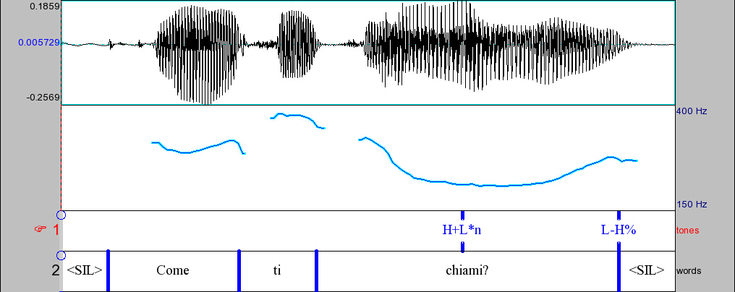
Figura 1: mossa Query-Wh del parlante 'Ba': “Come ti chiami?”.

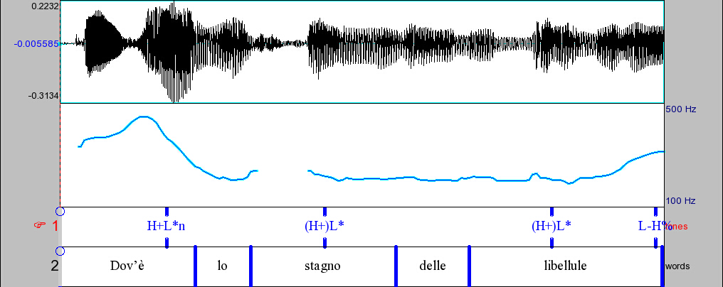
Figura 2: mossa Query-Wh del parlante 'Ba': “Dov’è lo stagno delle libellule?”.

Osservando le due figure, inoltre, si nota come, nonostante l'aumento del numero di sillabe che separano l'accento tonale dal tono di confine, i valori di F0 rimangano costanti e corrispondano ad un lungo plateau basso. Nel plateau dell'enunciato in figura 2 si individuano due prominenze accentuali postnucleari: l'andamento di F0 è leggermente discendente e potrebbe corrispondere alla presenza di un accento tonale L* o di un accento bitonale H+L* nel quale, per motivi legati al contesto tonale, il bersaglio alto non è implementato in modo evidente. In posizione postnucleare, gli accenti di questo tipo sembrano essere caratterizzati da una minima escursione di F0 (si veda anche la figura 4) e presentano caratteristiche compatibili con la presenza di un solo bersaglio basso. Tuttavia la possibilità che si tratti della posizione postnucleare a determinare la compressione dell'intervallo di frequenze e che, quindi, sia possibile trovare anche altre categorie accentuali in cui i toni alti non siano implementati con valori alti di F0 (ad esempio, H*+L), ci porta a preferire l'analisi (H+)L* in questa prima fase di analisi. Gili Fivela (2004), infatti, propone l'etichetta (H+)L* per casi analoghi, con il trailing tone indicato tra parentesi perché non chiaramente visibile in termini di escursione di F0, ad esempio, per via della compressione del pitch range.
In entrambi gli enunciati il tono di confine è realizzato con un’ascesa che investe solo parzialmente la sillaba finale: l'attacco dell'ultima sillaba è infatti caratterizzato da un valore basso di F0 e l'ascesa che si forma sull'ultima sillaba raggiunge valori medi del campo di frequenze del parlante. Su tali basi si è quindi optato per una notazione L-H%.
Nelle figure 3 e 4 sono riportate due realizzazioni che differiscono dalle precedenti per la combinazione dei toni di confine: entrambi i contorni presentano un tono nucleare H+L*, implementato con una discesa di F0 sulla sillaba accentata, seguito da toni di confine bassi (L-L%) anziché da una sequenza basso-alto che determina una fase ascendente (L-H%). Inoltre, così come è stato evidenziato dal confronto tra il contorno melodico in figura 1 e quello in figura 2, anche confrontando le figure 3 e 4 si può rilevare che l'aumento del numero di sillabe interposte tra l'accento tonale nucleare e il tono di confine porta alla realizzazione di un plateau basso tra i due eventi tonali.

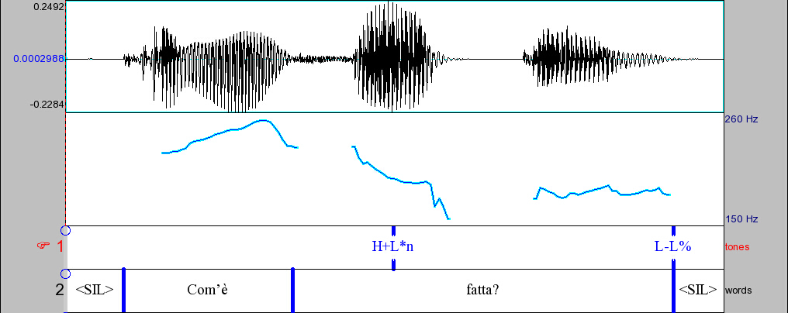
Figura 3: mossa Query-Wh del parlante 'Be': “Com'è fatta?”.

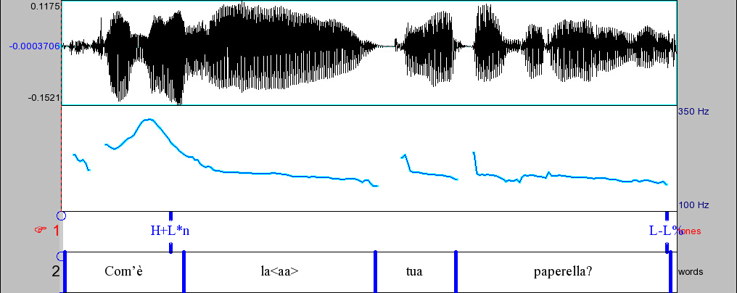
Figura 4: mossa Query-Wh del parlante 'Be': “Com'è la tua paperella?”.

L'inserimento di un elemento lessicale che rappresenta una informazione particolarmente rilevante nello scambio dialogico (tipicamente, informazione nuova) porta alla formazione di un contorno differente, il quale contiene un accento tonale la cui funzione sembra proprio essere quella di mettere in rilievo tale informazione. Un esempio si può riscontrare nell'enunciato riportato in figura 5, dove sulla parola 'capelli' il parlante produce un accento tonale ascendente, etichettato come L+H*: questo accento corrisponde ad un bersaglio tonale alto nella parte finale della sillaba accentata -pel-, o persino nella sillaba postonica, e ad un bersaglio tonale basso allineato ad una delle sillabe pretoniche. Nel nostro corpus di indagine, la presenza di un accento tonale L+H* è stata più volte rilevata come la categoria fonologica che il parlante usa per focalizzare un elemento all'interno dell'enunciato (cfr. 5.8 e 5.9 per una descrizione più approfondita).
L'accento nucleare della domanda si realizza comunque attraverso un accento tonale H+L* e, nel caso in esame, i due eventi tonali L+H* e H+L* sono legati tra loro da un plateau che interpola i due target alti degli eventi tonali. Il contorno continua poi su un livello basso di F0 fino alla fine dell'enunciato, indicando la presenza di toni di confine bassi, come in corrispondenza di una specificazione L-L%.

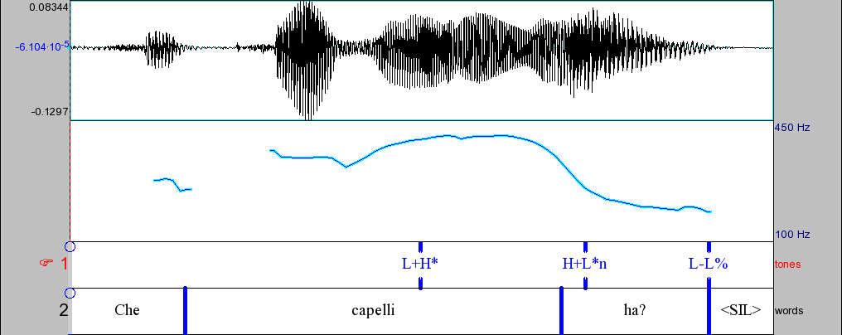
Figura 5: mossa Query-Wh del parlante 'El': “Che capelli ha?”

Il caso riportato in figura 6 rappresenta un esempio di Query-Wh con una struttura sintattica marcata per molte varietà di italiano, nella quale la costruzione è quella delle frase scissa: la frase principale è composta dall'elemento interrogativo e dalla copula ed è seguita da una subordinata dalla quale proviene l'elemento wh (Poletto e Vanelli, 1995). Gli spostamenti rispetto all'assetto sintattico non marcato sono correlati alla presenza di differenti accenti tonali ascendenti L+H* che si susseguono e che sono realizzati a diversi livelli di F0 per effetto della normale declinazione o di graduali compressioni dell'intervallo di frequenze utilizzato. Come si descriverà anche più avanti (cfr. 5.8 e 5.9) l'accento L+H* sembra essere utilizzato dal parlante per porre in evidenza un elemento all'interno della frase; in questo caso la presenza di questa serie di accenti è determinata dalla struttura sintattica marcata, ma non si può parlare di formazione di frasi intermedie differenti: non è infatti possibile distinguere la presenza di alcun fenomeno fonetico (ad esempio una pausa o un allungamento finale) associabile con la presenza di un tono di confine di frase intermedia dopo ogni istanza di L+H*. E' comunque possibile affermare che gli accenti si susseguono l'uno all'altro come in una serie di riaccentuazioni, così come avviene in strutture marcate quali quelle topicalizzate (Grice e Savino, 1997). In questi contesti, l'accento tonale può essere “copiato” nel costituente successivo, benché sia realizzato in un campo di frequenze compresso. Nel nostro caso, non sembra essere presente alcun tono di confine e la compressione sembra corrispondere ad una discesa costante, caratteristica della declinazione fonetica osservata durante la fonazione, all'interno dei costituenti prosodici.
L'unico punto in cui sembra possa essere presente un tono di confine intermedio ci sembra essere dopo la parola 'diciannove': sebbene non vi siano allungamenti (o, ovviamente, pause), infatti, si nota una differenza di ampiezza del range di frequenze usato nella parte successiva. L'andamento che identifica l'interrogativa si realizza proprio nella parte successiva dell'enunciato, sulla parola 'tu', ma, data la brevità della parola sulla quale si realizza la modulazione tonale, non si può dire se la mancanza di compressione sia dovuta ad una caratteristica intrinseca nella realizzazione del pattern melodico (che prevede anche toni di confine L-H%) oppure se ciò sia dovuto alla presenza di un tono confine precedente e ad una scelta di range diversa che dipende dal phrasing più che dal pattern tonale specifico. Ad ogni modo, l'unico punto nell'enunciato nel quale si possa ipotizzare la presenza di un tono di confine di frase intermedia è proprio prima di 'tu', dove peraltro si potrebbe realizzare solo un confine basso L- (in linea con le convenzioni ToBI l'incertezza nella trascrizione è resa esplicita tramite il simbolo '?').

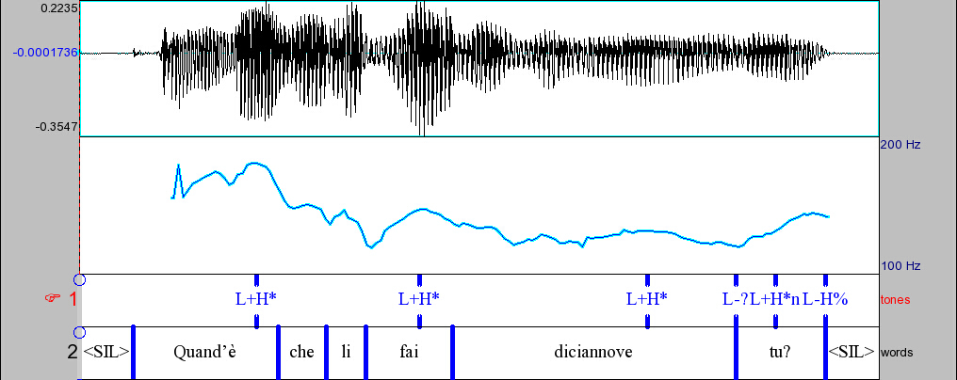
Figura 6: mossa Query-Wh del parlante 'Ma': “Quand'è che li fai diciannove tu?”

  - Query-Wh: proposta tra due alternative
Alcune delle domande aperte si configurano come proposte tra due alternative che il parlante espone esplicitamente all'interlocutore perché le ritiene egualmente plausibili nella situazione in cui si trova; queste vengono proposte, quindi, come elementi tra i quali operare una scelta.
Le figure 7 e 8 mostrano due enunciati identici dal punto di vista sintattico e molto simili a livello melodico: essi infatti differiscono solamente per la presenza del tono di confine discendente L-L% nel primo e ascendente L-H% nel secondo. In entrambi gli enunciati la prima delle due alternative è messa in rilievo attraverso un aumento repentino di F0 sulla sillaba accentata (la sillaba de- di 'destra') che porta alla configurazione della categoria L+H*, mentre sulla seconda alternativa si crea un accento discendente H+L* per la realizzazione del quale i valori di F0 iniziano ad abbassarsi subito dopo l'accento in corrispondenza della prima alternativa.
A seconda della distanza che intercorre tra i due accenti tonali, la discesa di F0 può essere identificata o meno sulla sillaba tonica della seconda alternativa: nell'esempio della figura seguente infatti, l'aumento del numero di sillabe che intercorrono tra i due accenti tonali porta ad una discesa molto più graduale rispetto a quanto visibile nelle figure 7 e 8. Nella figura 9 infatti il pitch accent sulla seconda alternativa potrebbe anche essere identificato come L* dato che non si presenta alcuna discesa evidente all'interno del nucleo sillabico della sillaba tonica.

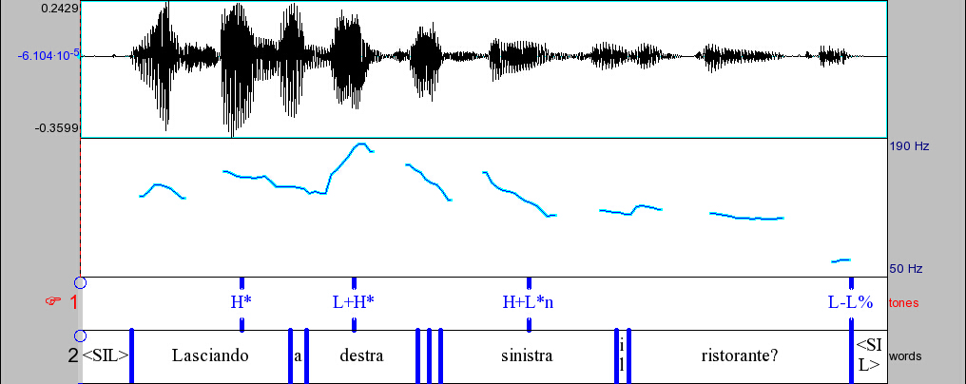
Figura 7: mossa Query-Wh del parlante 'Ma': “Lasciando a destra o a sinistra il ristorante?”.

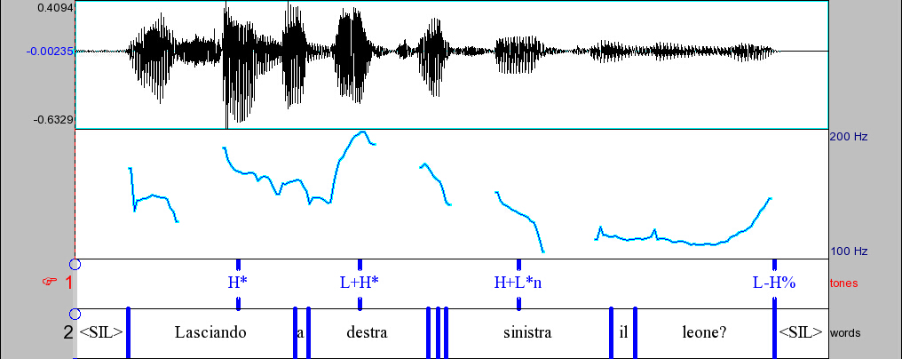
Figura 8: mossa Query-Wh del parlante 'Ma': “Lasciando a destra o a sinistra il leone?”.

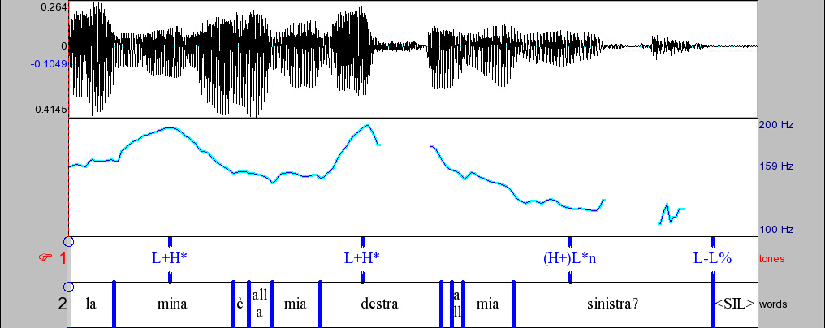
Figura 9: mossa Query-Wh del parlante 'Ma': “La mina è alla mia destra o alla mia sinistra?”

  - Query-YN: domande polari
Le domande polari presentano un contorno nucleare con caratteristiche simili a quello evidenziato per le domande aperte: esso è infatti composto da un accento tonale discendente H+L* ed un tono di confine ascendente L-H%. La figura 10 mostra una mossa conversazionale nella quale si realizza tale andamento melodico: F0 ha un livello costante sulle sillabe pretoniche e discende in corrispondenza del nucleo della sillaba li- di 'linee', alla quale l'accento è associato; il tono tende poi verso l'alto solo sulla parte finale dell'enunciato, indicando la presenza dei toni di confine L-H%.

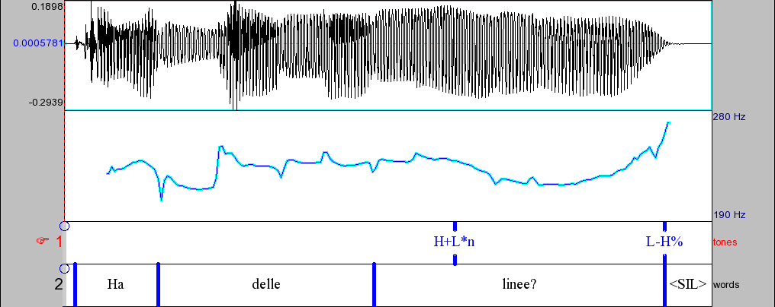
Figura 10: mossa Query-YN del parlante 'Ba': “Ha delle linee?”.

In figura 11 è riportato invece un esempio nel quale l'oggetto della domanda, ossia il sintagma nominale 'la casa del bignè', viene dislocato a sinistra e richiamato nell'enunciato attraverso un pronome clitico. Tale sintagma forma una frase intermedia indipendente, composta da un accento tonale ascendente L+H* particolarmente prominente, associato alla sillaba accentata -gnè di ‘bignè’; l'ascesa del pitch accent è particolarmente evidente e si realizza con un'escursione di F0 molto ampia, che pone in particolare evidenza l'elemento all'interno della produzione. L'elemento può essere considerato nucleare all'interno del sintagma intermedio, delimitato in contesti analoghi da un tono basso (cfr. anche 5.9 per altri casi di topicalizzazione). Tuttavia, nell'esempio in esame, la presenza di una parola tronca può indurre particolari fenomeni di “aggiustamento” circa l'allineamento degli eventi tonali: in particolare, il picco accentuale risulta leggermente anticipato rispetto alla fine della sillaba ed un apprezzabile abbassamento di F0 è visibile solo dopo il confine sillabico. In questo caso, quindi si potrebbe sostenere che il tono basso può essere stato troncato (come ad esempio, suggerisce la trascrizione in figura) o che la sua realizzazione fonetica si estenda dopo il confine stesso.
Nella parte restante dell'enunciato il campo di frequenze del parlante si comprime e si realizza il pattern nucleare di una domanda polare, analogo a quello già descritto in figura 10: il contorno di F0 discende sulla sillaba tonica di 'destra', coerentemente con la presenza di un accento tonale H+L*, e risale poi verso valori medi sull'ultima parte dell'ultima sillaba, per via della specificazione tonale di confine L-H%.

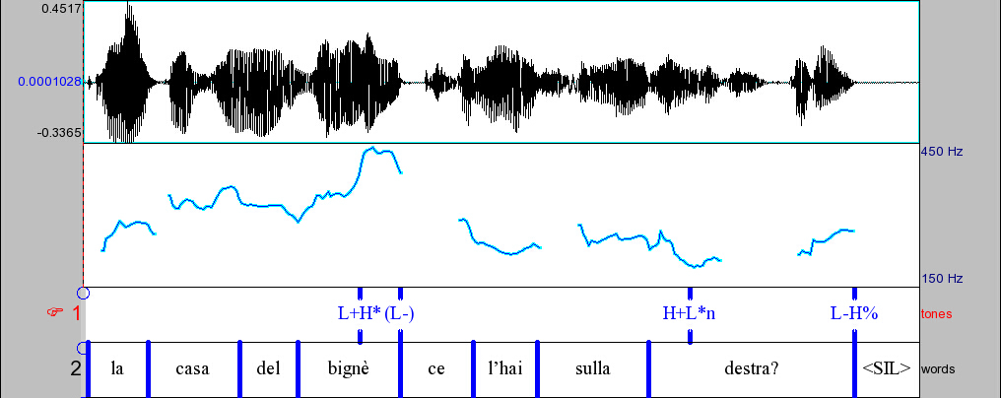
Figura 11: mossa Query-YN del parlante 'Ba': “La casa del bignè ce l'hai sulla destra?”.

L'andamento melodico dell'enunciato riportato in figura 12, pur essendo frutto dell'implementazione delle stesse categorie accentuali dell'enunciato precedente, si realizza in maniera foneticamente differente. L'accento nucleare sul verbo 'vede' corrisponde a una discesa di F0 nella sillaba tonica (cioè ad una categoria fonologica come H+L*), ma la presenza di un bersaglio tonale alto, allineato alla sillaba prenucleare, risulta mascherata dal graduale abbassamento di F0 che si realizza a partire dal picco precedente. Per questo motivo si è optato per l'etichetta (H+)L* per l'accento nucleare, con la quale si identifica un accento che fonologicamente si realizza in maniera discendente, ma per il quale il tono alto di provenienza non è foneticamente evidente sulla sillaba prenucleare. L'andamento al confine è ascendente, verso valori medi di F0 come già osservato in precedenza, ed è etichettato come L-H%.

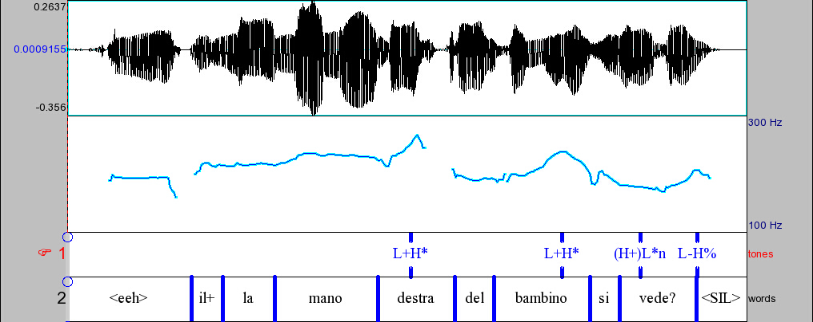
Figura 12: mossa Query-YN del parlante 'Be': “La mano destra del bambino si vede?”.

Nelle domande polari si è inoltre riscontrata la realizzazione di un pattern intonativo con accento nucleare ascendente L+H*, analogamente a quanto accade nelle domande aperte (cfr. figura 6). Nell'esempio in figura 13, infatti, il parlante produce una domanda polare con innalzamento del valore di F0 sulla sillaba nucleare, configurando un accento L+H* seguito da una valle che inizia in corrispondenza del confine destro del nucleo sillabico; il pattern termina poi con un tono di confine ascendente L-H% che occorre sulla parte finale dell'ultima sillaba dell'enunciato.

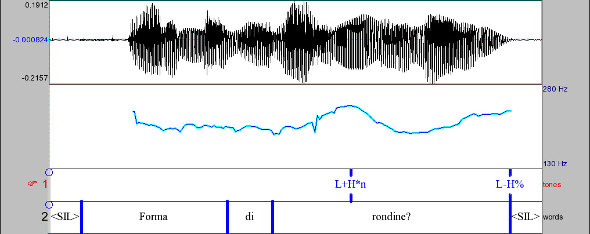
Figura 13: mossa Query-YN del parlante 'Be': “Forma di rondine?”.

Riassumendo, quindi, l'analisi di domande polari su informazione nuova ha permesso di individuare un accento nucleare discendente H+L* seguito da un innalzamento dei valori di frequenza fondamentale in corrispondenza della parte finale del sintagma, inteso qui come dovuto alla presenza di una sequenza L-H% di toni di confine. In alcuni casi, si è anche osservata la presenza di un accento ascendente L+H*, seguito dagli stessi toni di confine.
Nel caso di focalizzazione su un elemento in posizione non finale, l'andamento melodico si presenta con caratteristiche in buona parte analoghe, ma permette anche di osservare interessanti eventi tonali in posizione postnucleare. Nelle figure 14, 15 e 16 sono riportati tre esempi di domande polari in cui l'accento nucleare non si trova sull'ultima parola dell'enunciato. Come si può osservare da questi esempi, il focus della domanda è comunque realizzato con un accento H+L* ed è seguito, in tutti i casi, da un evento tonale ascendente associato all'ultima sillaba accentata del sintagma; negli esempi, l'innalzamento si osserva sulla sillaba an- di 'anche' (figura 14), su l'om- di 'ombra' (figura 15) e su -ma- di 'immagine' (figura 16).

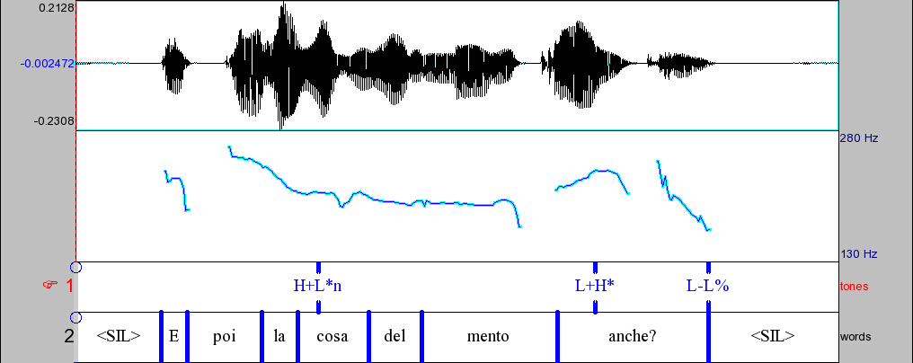
Figura 14: mossa Query-YN del parlante 'Be': “E poi la cosa del mento anche?”.

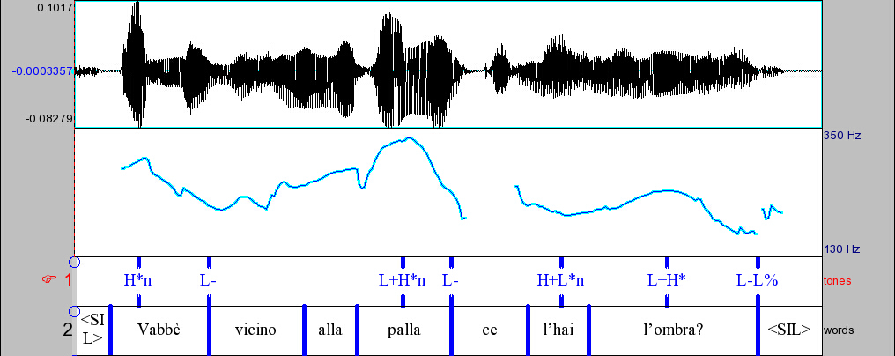
Figura 15: mossa Query-YN del parlante 'El': “Vabbè, vicino alla palla ce l'hai l'ombra?”.

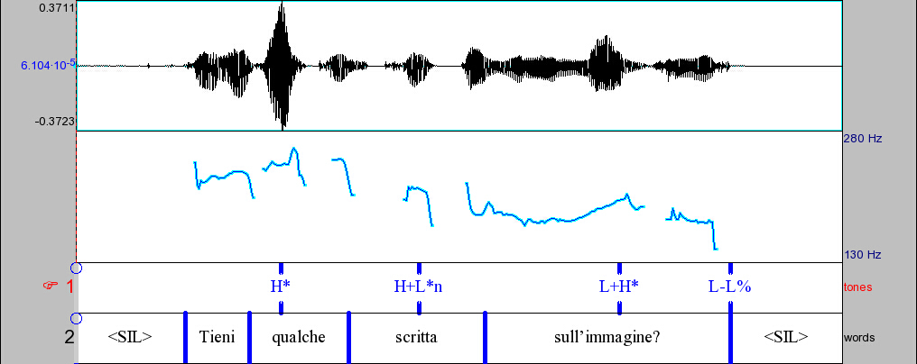
Figura 16: mossa Query-YN del parlante 'Be': “Tieni qualche scritta sull'immagine?”.

Una possibile analisi di contorni di questo tipo consiste nell'ipotizzare che, nel caso di focus non finale, si realizzi un accento tonale ascendente postnucleare e i toni di confine siano bassi. In base ad un'analisi di questo tipo, i parlanti utilizzerebbero quindi l'accento nucleare discendente in posizione di focus e marcherebbero la prominenza postnucleare con un accento ascendente, utilizzato anche in altri contesti per assegnare particolare prominenza – si vedano le trascrizioni fornite nelle figure. Tuttavia, contorni melodici di questo tipo, fanno riflettere sulla natura di eventi tonali ascendenti in posizione diversa da quella solitamente riscontrata, cioè la posizione finale assoluta. Gussenhoven (2002) ha infatti osservato che un tratto tipico delle domande polari consiste nella presenza di toni alti-ascendenti, sotto forma di specificazione tonale di confine o di accento. In questo senso, l'evento tonale LH, oltre ad essere analizzato come semplice accento ascendente, potrebbe anche essere analizzato come evento tonale dovuto ad un fenomeno di associazione secondaria delle specificazioni di confine tipiche delle domande sino ad ora analizzate (L-H%) – per una discussione più approfondita, si veda il paragrafo 5.8.
  - Align: controllo dell'attenzione del partner
La mossa Align consiste in un controllo dell'attenzione del partner ed ha l'unico obiettivo di allineare le posizioni tra i due interlocutori e di capire se il partner si trova nel punto atteso dall'interlocutore per poter iniziare un nuovo gioco dialogico. Nei dialoghi presi in esame, le mosse Align si riducono solitamente ad un'espressione quale 'giusto' o 'okay'.
La mossa Align riportata in figura 17 presenta un andamento complessivamente ascendente: il contorno melodico è composto infatti da un accento alto L+H* che si estende sulla prima sillaba senza significative variazioni di F0 ed un tono di confine che sale verso valori di F0 ancora più alti - senza formare alcuna valle tra i due eventi - motivando la scelta di un'etichetta H-H%.

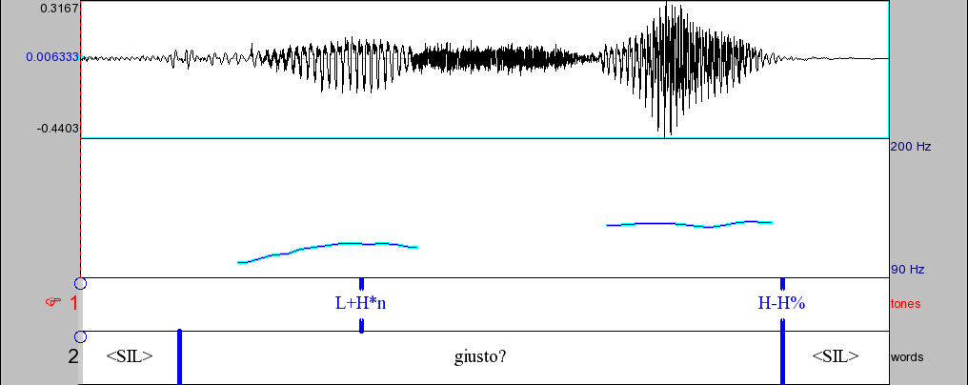
Figura 17: mossa Align del parlante 'Ba': “Giusto?”.

  - Check: richiesta di conferma
La mossa Check è una mossa molto particolare e a volte anche ostica da riconoscere. La difficoltà sta nel fatto che, per sua natura, essa serve a chiedere conferma riguardo ad un'informazione condivisa; la differenza sommaria tra una mossa Check e una mossa Query-YN è proprio nella novità, o meno, dell'informazione all'interno dello scambio dialogico: l'etichetta Check si attribuisce prevalentemente a domande incentrate su argomenti per i quali uno scambio di informazioni è già avvenuto nei passaggi precedenti del dialogo. Inoltre una mossa Check, proprio perché rappresenta una richiesta di conferma, può presentarsi anche come parte itegrante di una mossa Align, configurandosi quindi come una richiesta di conferma della posizione nella quale l'interlocutore si trova – si veda nota 12.
Le mosse Check presentano contorni intonativi nucleari molto simili a quelli delle domande polari, cioè formati da un accento tonale discendente H+L* e un tono di confine ascendente L-H%. Questa somiglianza si può notare dall'esempio riportato in figura 18: il pattern melodico di questo enunciato è costituito da un accento prenucleare ascendente L+H* posizionato sulla sillaba accentata -va- di 'davanti'; il pattern nucleare si trova poi sull'ultima parola dell'enunciato e si realizza con una discesa del tono allineata con la sillaba -bi- di 'bambino', sulla quale si realizza un accento tonale H+L*, e un leggero innalzamento finale che interessa la parte finale dell'ultima sillaba e che si configura come dovuta ad una sequenza di toni. Come si può notare, tale realizzazione è perfettamente compatibile con quella già riscontrata per le domande polari.

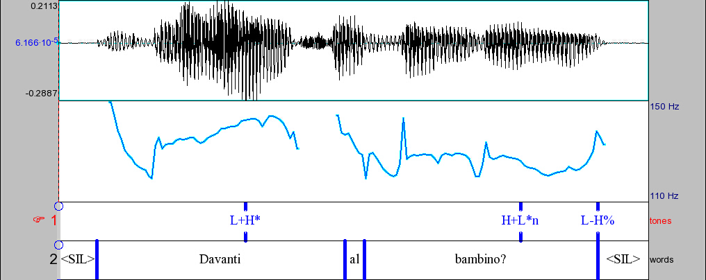
Figura 18: mossa Check del parlante 'Ma': “Davanti al bambino?”.

Anche nel caso delle mosse Check, quindi, l'accento nucleare è analizzato come H+L* e seguito da una specificazione di confine L-H%. Come già osservato per le Query-YN, in caso di focalizzazione su una parola in posizione non finale, l'accento nucleare può essere seguito da un fenomeno postnucleare ascendente associato ad una sillaba accentata e da toni di confine bassi – si veda l'esempio nella figura seguente e la discussione in 5.3 e 5.8.

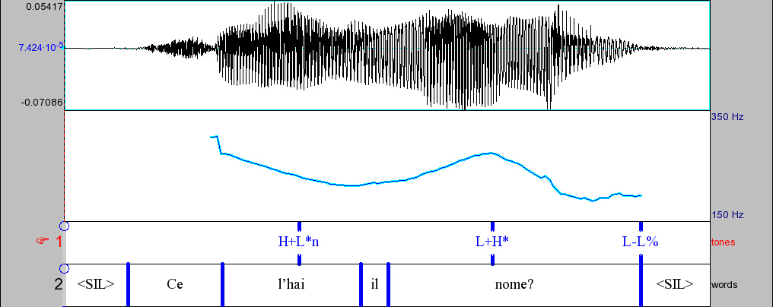
Figura 19: mossa Check del parlante 'El': “Ce l'hai il nome?”.

Nella classificazione degli enunciati di tipo Check è da tenere comunque in considerazione soprattutto un aspetto funzionale, legato a quanto il parlante ritiene che l'informazione per la quale chiede conferma sia effettivamente corretta. All'interno della categoria Check si impone infatti un'ulteriore distinzione legata al grado di sicurezza del parlante, come già è stato rilevato nell'analisi intonativa di altre lingue e varietà di italiano (cfr. Grice et alii, 1995). Distinguiamo perciò i confident checks, ossia le richieste di conferma con le quali il parlante trasmette un alto grado di sicurezza che l'informazione per la quale richiede una conferma sia corretta, e i tentative checks, ossia le richieste che corrispondono ad un basso grado di sicurezza. Le differenze tra i due tipi sono comunque molto sottili e legate a caratteristiche sia fonetiche, cioè di implementazione delle categorie, che fonologiche, ossia di uso di categorie differenti. Si osservino a tal proposito i due enunciati nelle figure seguenti: l'enunciato in figura 20 corrisponde ad un confident check, mentre quello in figura 21 corrisponde ad un tentative check; entrambi gli enunciati sono stati prodotti dallo stesso parlante in due turni susseguenti dello stesso dialogo.
Confrontando le due produzioni si può notare come abbiano molto in comune, in particolar modo nella parte iniziale dell'enunciato: l'accento prenucleare è posto sulla prima sillaba della produzione, la quale inizia con un valore alto di F0 nell'intervallo di frequenze del parlante e continua declinando verso il basso. Nella produzione in figura 20 questa declinazione è più ripida rispetto all'enunciato in figura 21: ciò porta alla realizzazione di un accento tonale discendente H+L* sulla sillaba accentata mam- di 'mammole' e di un tono di confine basso-discendente L-L%, in modo molto simile a quanto si osserva per enunciati affermativi (cfr. per la varietà leccese, Romano, 1999; Stella, 2007). L'enunciato in figura 21, invece, mantiene un tono più sostenuto creando un contorno più simile ad un plateau, con la conseguenza che la discesa dovuta alla presenza dell'accento tonale discendente sulla sillaba nucleare -re- di 'amarene' non è così evidente: per questo motivo si è attribuita l'etichetta (H+)L* all'accento. Infine, il tono di confine è ascendente L-H%, cosa che contraddistingue nettamente questa produzione rispetto alla precedente. Ci sembra anche rilevante sottolineare una differenza nel parametro intensità: una caduta dei valori di intensità si verifica sulla parola 'mammole' nel confident check, mentre si può notare una maggiore intensità sulla parola 'amarene' nel tentative check.
Le osservazioni evidenziate nel confronto tra i due elementi portano alla definizione di alcune caratteristiche melodiche che sembrano poter rendere conto delle differenze tra un tentative check ed un confident check: sebbene entrambe abbiano la configurazione propria di una domanda polare, specialmente nella realizzazione del tono nucleare, il quale appartiene sempre alla stessa categoria fonologica H+L*, la presenza di un tono di confine ascendente in luogo del tono discendente, percettivamente, trasmette un maggior senso interrogativo, così come un minor grado di sicurezza da parte del parlante; per contro il tono di confine discendente - il quale, anche se riscontrato in produzioni interrogative (cfr. Query-Wh), è tipico delle dichiarative - trasmette un maggior senso di ovvietà all'enunciato.

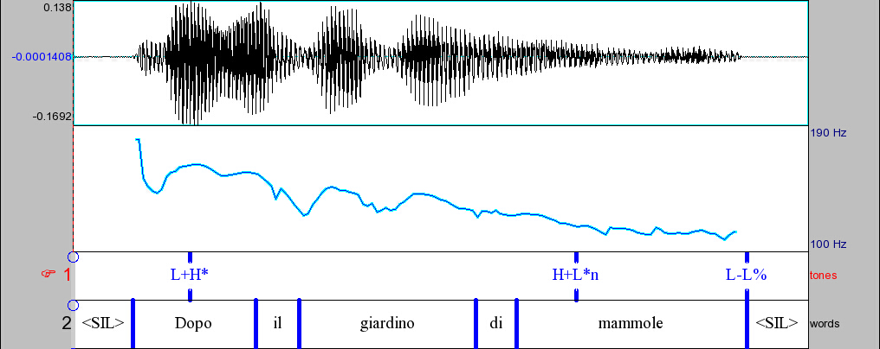
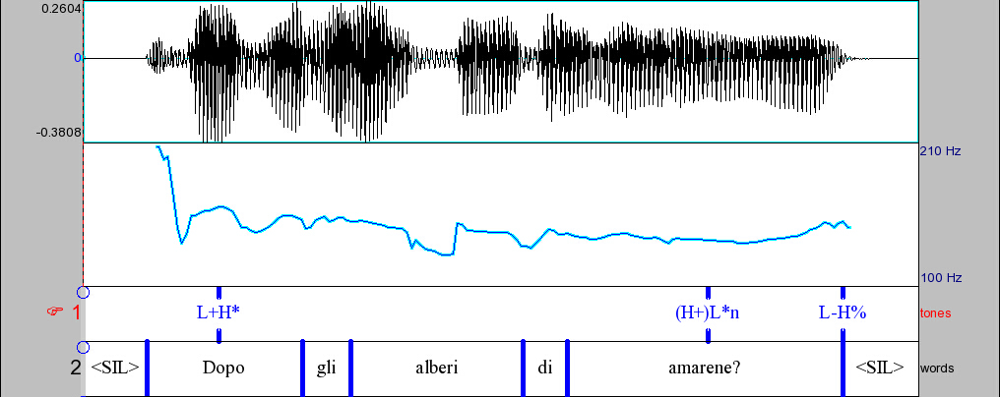
Figura 20: mossa Check del parlante 'Ma': “Dopo il giardino di mammole”.

Figura 21: mossa Check prodotta dal parlante 'Ma': “Dopo gli alberi di amarene?”.

In figura 22 è riportato un altro esempio di mossa Check che il parlante produce con una certa enfasi, focalizzando l'elemento verbale. In tal caso il parlante produce un andamento complessivamente discendente che parte da un valore molto alto del campo di frequenze e discende fino a raggiungere i valori più bassi. L'andamento melodico è prodotto inoltre con una leggera ascesa che copre lo spazio della sillaba prenucleare -sa- di 'risalire' e una discesa che è parte caratterizzante dell'accento nucleare ed è perfettamente allineata con la sillaba nucleare -li-; tale realizzazione, dal punto di vista percettivo, conferisce una leggera enfasi alla richiesta, soprattutto grazie alla leggera ascesa prenucleare. L'effetto è quindi di una richiesta di conferma veicolata dalla presenza di un focus ristretto, o addirittura contrastivo, sull'elemento bersaglio della richiesta stessa.

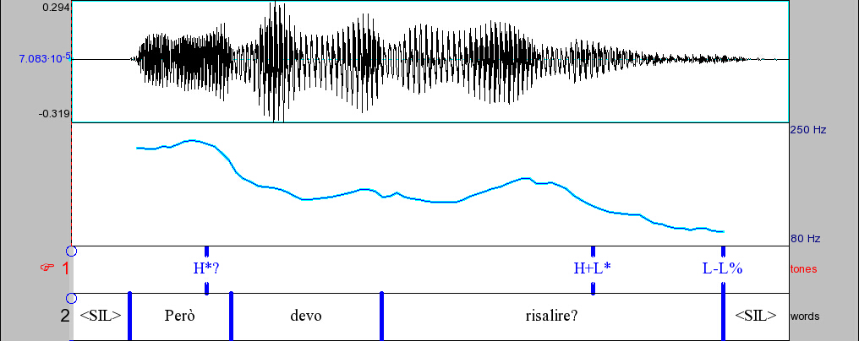
Figura 22: mossa Check del parlante 'Ma': “Però devo risalire?”.

Nella varietà leccese dell'italiano, inoltre, si è attestato l'uso del focus contrastivo in enunciati di tipo Check, con i quali il parlante chiede all'interlocutore una conferma riguardo qualcosa che risulta evidente dallo stato del gioco o che crede esatta per motivi a lui ovvi; tale uso del focus contrastivo è già stato individuato in altre varietà di italiano, quali il barese (Savino, 1997) e il pisano (Gili Fivela, 2004). La produzione in figura 23 riporta proprio un caso simile. In linea generale si può dire che, sovente, l'occorrenza di questo tipo di focalizzazione, in relazione anche alle caratteristiche pragmatiche dell'enunciato, mostra un campo di frequenze espanso, che porta il parlante a produrre accenti tonali raggiungendo picchi molto alti e trasmettendo, oltre al contrasto, anche una certa enfasi. La categoria fonologica utilizzata per identificare l'accento contrastivo nell'enunciato in figura 23 è H*+L e consiste in una sequenza tonale ascendente-discendente che investe l'intero nucleo della sillaba accentata relativa all'elemento posto in contrasto (si rimanda a 5.8 per la discussione relativa alla scelta di questa etichetta accentuale, ma si veda anche la discussione circa la figura 28). La parte restante del contorno dell'esempio è prodotta realizzando un accento tonale discendente H+L* ed un tono di confine basso-discendente L-L%; entrambi questi eventi tonali occorrono sull'ultima sillaba dell'enunciato e, complice la declinazione globale dell'andamento melodico, risultano fusi in un unico e più ripido abbassamento del valore di F0 e non possono essere chiaramente differenziati.

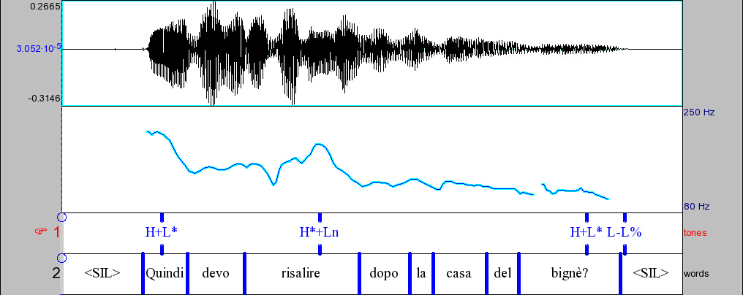
Figura 23: mossa Check del parlante 'Ma': “Quindi devo risalire dopo la casa del bignè?”.

Un altro andamento melodico riscontrato nel leccese per la realizzazione della mossa Check prevede la realizzazione di un accento nucleare in downstep o prodotto in un intervallo di frequenze compresso. Come si può osservare nell'enunciato in figura 24, infatti, il pattern accentuale è formato da un accento prenucleare ascendente L+H* - che si associa alla sillaba -là di 'Liolà' e che mette in evidenza l'elemento topicalizzato - mentre l'accento nucleare si realizza come una sorta di plateau o come un leggero innalzamento in un intervallo di frequenze compresso sulla sillaba -no- di 'anonima': il fatto che il nucleo di tale sillaba corrisponda ad un andamento piatto giustificherebbe la scelta di un'etichetta !H* per indicare un pitch accent nucleare che viene compresso, indipendentemente dalla presenza di declinazione. Tuttavia la compressione dell'intervallo di frequenze può essere dovuta alla posizione dell'accento, come già osservato in precedenza. Nella parte di contorno che segue la realizzazione dell'accento nucleare, F0 scende ulteriormente fino a raggiungere i valori più bassi dell'intervallo di frequenze, indicando la presenza di un tono di confine L-L%.
Non è infrequente nelle mosse Check, inoltre, l'uso di tag questions. Nell'esempio riportato in figura 25, F0 inizia la sua ascesa subito dopo il tono di confine di sintagma intermedio, per via della presenza di un accento tonale ascendente L+H* e di un tono di confine H-H%.

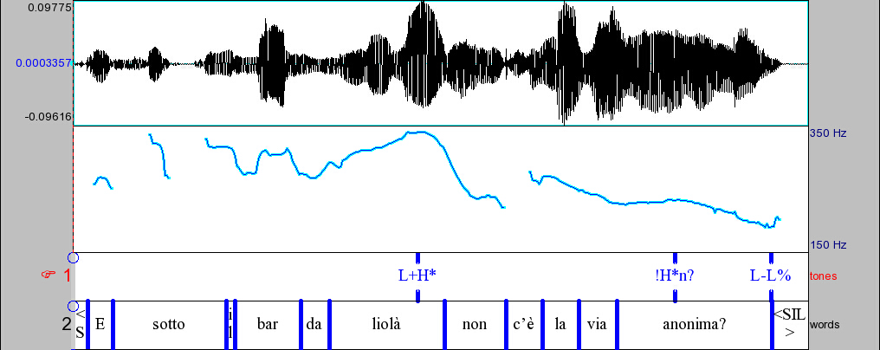
Figura 24: mossa Check del parlante 'El': “E sotto il bar da Liolà non c'è la via anonima?”.
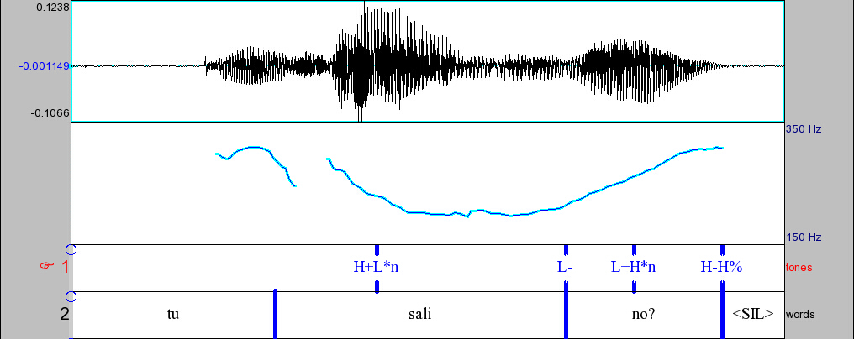
Figura 25: mossa Check del parlante 'El': “Tu sali, no?”.

Infine, come già anticipato in 5.4, una mossa Check può precedere un Align. Nell'enunciato riportato in figura 26,la parte che precede la mossa Align vera e propria consiste in una richiesta di conferma della posizione. Questa richiesta di conferma ricalca in tutto e per tutto l'andamento intonativo già riscontrato nelle domande polari per le quali si è individuato un accento nucleare discendente H+L* ed un tono di confine basso, che in questo caso si realizza come tono di confine di frase intermedia L-, il quale, comunque, trasmette un certo grado di sicurezza del parlante allo stesso modo dei tentative checks terminanti con un tono di confine L-L%..

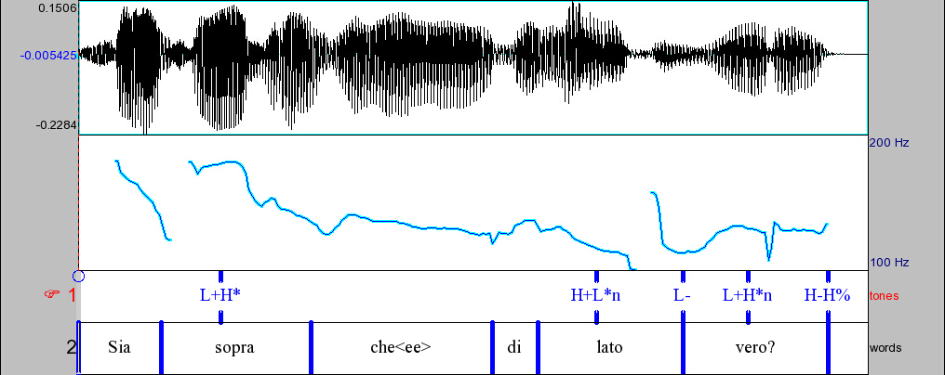
Figura 26: mossa Align del parlante 'Ma': “Sia sopra che di lato, vero?”.

  - Object: obiezione
Le mosse Object occorrono prevalentemente nei dialoghi Map Task, quando il parlante si rende conto dell'incongruenza tra le mappe, nella maggior parte dei casi manifestando la propria sorpresa attraverso una domanda eco.
Un esempio di domanda eco è riportato in figura 27; in questo tipo di domanda il senso di incredulità è trasmesso attraverso un accento nucleare ascendente L+H* che subisce però un forte ritardo nell'allineamento degli eventi tonali, tant'è che il picco dell'ascesa si trova oltre il confine destro della sillaba accentata -no- di 'anonima' (tale ritardo è evidenziato attraverso il diacritico '>', previsto nella trascrizione ToBI per indicare questo tipo di fenomeno). Il tono di confine è etichettato come L-L%.

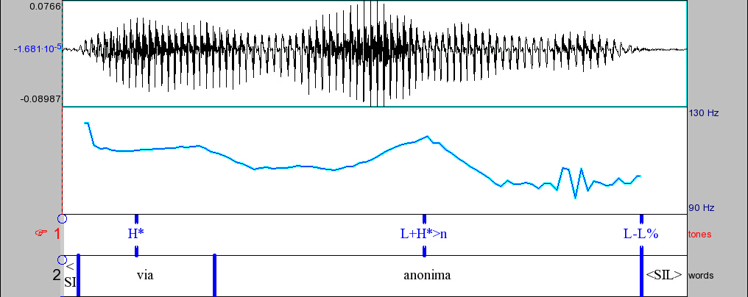
Figura 27: mossa Object del parlante 'Lu': “Via anonima?!”.

In figura 28 è riportato un altro tipo di mossa Object che sembra essere molto più vicina ad una produzione con focus contrastivo; in questo caso il valore di F0 sulla sillaba nucleare raggiunge valori molto alti su stia- di 'stiamo' per scendere poi sulle sillabe successive. Percettivamente, infatti, il parlante crea un focus contrastivo sul verbo, tant'è che l'enunciato può essere interpretato come “stiamo o non stiamo nello stesso paese?”; il valore di F0 nel nucleo della sillaba accentata è molto alto e scende rapidamente all’interno del nucleo sillabico piuttosto che gradualmente, come invece succede nel caso delle realizzazioni dell'accento H+L* riscontrato nella maggior parte delle domande polari. Per questa maggior salienza del tono alto all'interno del nucleo sillabico, la categoria fonologica alla quale appartiene tale realizzazione è stata identificata come H*+L – si veda anche l'esempio in figura 23. L'altezza tonale diminuisce poi bruscamente e sulle sillabe post-toniche corrisponde ad un plateau basso con una leggera prominenza posizionata su -e- di 'paese' ed un tono di confine discendente L-L%.

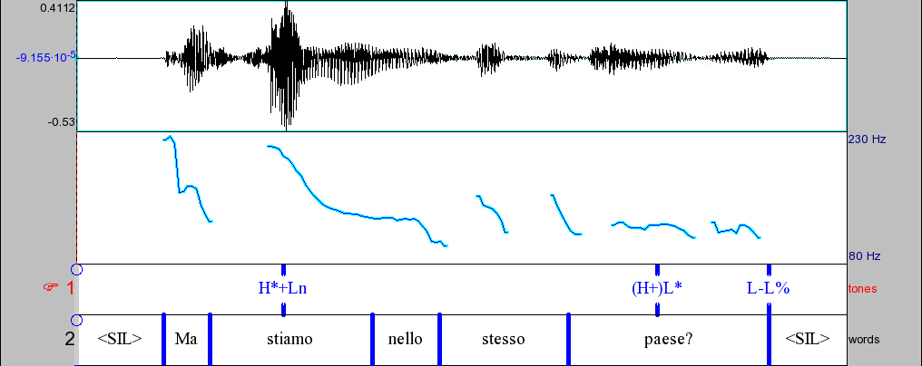
Figura 28: mossa Object del parlante 'Ma': “Ma stiamo nello stesso paese?”.
  - Continuation rise e domande ellittiche
Come già discusso in 5.2 i parlanti possono formulare domande anche proponendo due elementi tra i quali deve essere effettuata una scelta. La proposta di alternative e, in generale, l'articolazione di una domanda può anche corrispondere alla realizzazione di un contorno di continuazione. Nell'enunciato riportato in figura 29, ad esempio, il parlante presenta due possibilità di scelta all'interlocutore, producendo due differenti sintagmi intermedi, uno per ogni elemento: ogni sintagma contiene un accento ascendente L+H* sulla sillaba tonica della parola che rappresenta l'alternativa proposta. In particolare, la prima termina con un tono di confine alto H-, tipico di un enunciato non concluso, che rimane in sospeso e che si suppone sia seguito da altro materiale; la seconda alternativa, finale di enunciato, termina con un tono di confine H-H%.

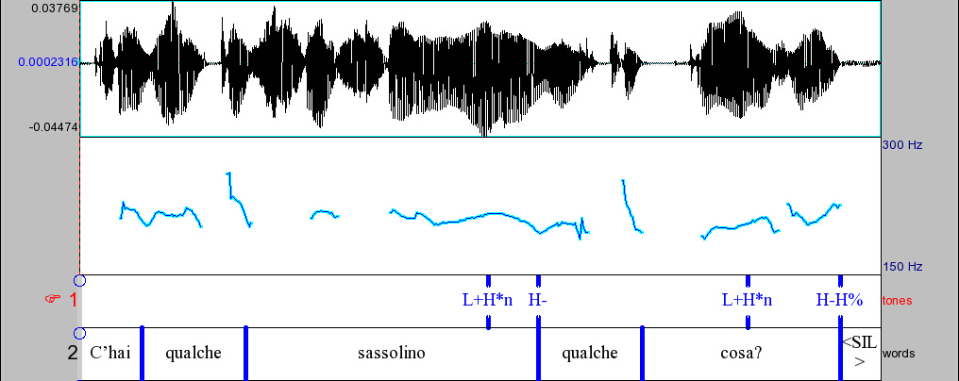
Figura 29: mossa Query-YN del parlante 'El': “C'hai qualche sassolino, qualche cosa?”.

Nelle figure 30 e 31 sono riportati due esempi di domande ellittiche, le quali si configurano come delle proposte che il parlante fa al partner riguardo alla presenza o meno di un oggetto: inserendole nel loro contesto ed in relazione al gioco conversazionale in atto, si può ipotizzare che esse siano state prodotte come domande aperte, mentre, considerandole in isolamento, non è possibile stabilire se il parlante intenda formulare una domanda polare come “Hai le nuvole?” oppure una domanda aperta del tipo “Come sono le nuvole?”.
I due contorni melodici sono composti da un accento tonale ascendente L+H*, il quale investe l'intero nucleo della sillaba tonica partendo da un livello basso di F0, mentre differiscono per quanto riguarda i toni di confine. Nell'enunciato in figura 30 il livello di F0 raggiunto dall'accento L+H* è mantenuto sulle ultime due sillabe dell'enunciato, formando un plateau alto che configura un andamento di confine H-H%; in figura 31, invece, dopo la realizzazione dell'ascesa, F0 scende progressivamente fino a raggiungere i valori bassi del campo di frequenze, indicando così la presenza di toni di confine L-L%. Anche se l'obiettivo di questo lavoro non è di fornire dati quantitativi, nel corpus di indagine abbiamo osservato una tendenza a preferire i toni di confine H-H% nella produzione di domande ellittiche.

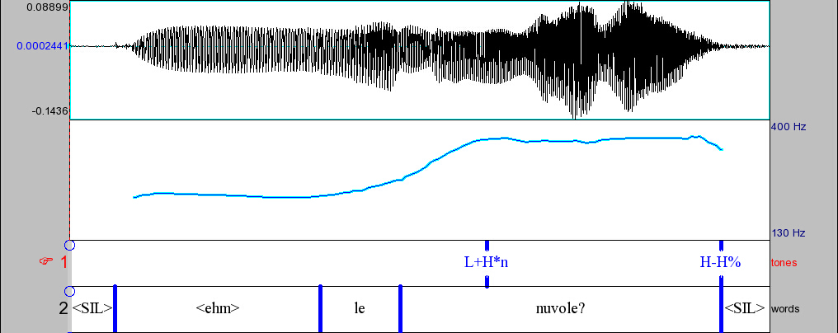
Figura 30: mossa Query-Wh del parlante 'El': “Ehm, le nuvole?”.

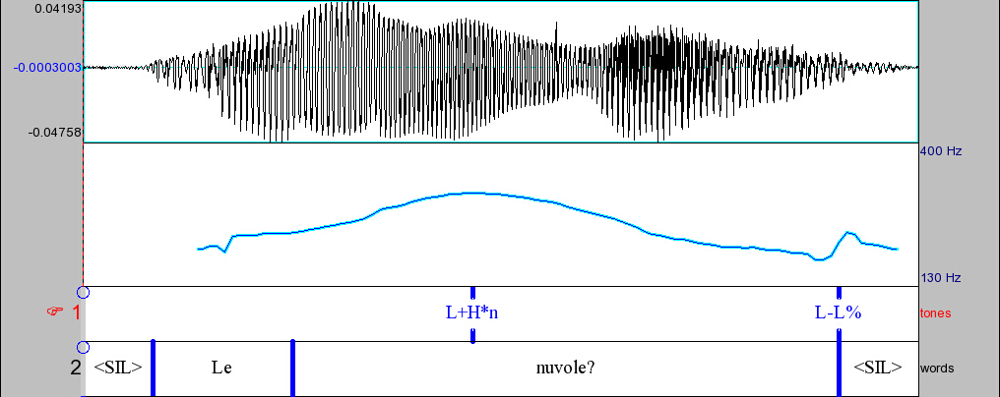
Figura 31: mossa Query-Wh del parlante 'El': “Le nuvole?”.

  - Focalizzazione
L'osservazione dei contorni melodici delle mosse conversazionali che abbiamo considerato ci ha permesso di evidenziare alcune strategie utilizzate dai parlanti nei contesti di focalizzazione.
La presenza di un accento tonale ascendente su un determinato elemento permette al parlante di mettere in rilievo l'elemento stesso, sia quando esso rappresenti l'oggetto diretto della focalizzazione, sia quando segua un elemento focalizzato. Ad esempio, nella figura 6, qui ripetuta per comodità, è rappresentata una mossa Query-Wh realizzata come frase scissa: il costituente focalizzato sintatticamente è messo in evidenza grazie ad un accento ascendente L+H*, seguito peraltro da altri accenti simili che rendono evidente la presenza di molteplici picchi di prominenza nell'enunciato.

Figura 6: mossa Query-Wh del parlante 'Ma': “Quand'è che li fai diciannove tu?”

Inoltre, come descritto per le figure 14, 15 e 16, (per comodità riportiamo nuovamente la figura 14), la presenza di focalizzazione nel caso di domande sì-no (sia Query-YN che Check) corrisponde alla realizzazione dell'accento nucleare (H+L*) in corrispondenza dell'elemento focalizzato, seguito da un fenomeno postnucleare ascendente associato all'ultima sillaba accentata e seguito da toni di confine bassi (L-L%).

Figura 14: mossa Query-YN del parlante 'Be': “E poi la cosa del mento anche?”.

Come già accennato, contorni di questo tipo possono essere analizzati come dovuti alla presenza di un accento postnucleare ascendente e di toni di confine bassi, ma possono anche essere attribuiti alla presenza di un fenomeno di associazione secondaria delle specificazioni di confine riscontrate in domande funzionalmente equivalenti (L-H%).
Il meccanismo dell'associazione secondaria è stato inizialmente proposto nell'analisi del giapponese da Pierrehumbert & Beckman (1988). In giapponese, secondo le autrici, un tono alto è associato al margine sinistro del sintagma accentuale ed è anche legato da associazione secondaria ad una mora. A partire da questa proposta, l'esistenza di associazione secondaria è stata ipotizzata nell'analisi di diverse lingue (Grice, 1995; D'Imperio, 1999; Grice et alii, 2000; Grice et alii, 2005). Di particolare interesse in questa sede, è la proposta avanzata da Grice et alii (2000) in un importante indagine sull'ungherese (standard e nella varietà della Transilvania), sul romeno, sul greco (standard e cipriota), sull'inglese e sul tedesco. E' stato infatti osservato che in queste lingue il tono di sintagma intermedio è realizzato in concomitanza con sillabe - accentate o non accentate - che si trovino nelle vicinanze della periferia del sintagma, per via di un meccanismo di associazione secondaria. In romeno, ad esempio, sono riportati due diversi andamenti melodici per la realizzazione delle domande polari con accento nucleare in posizione non finale: in un caso (percepito come più marcato), l'accento nucleare basso (L*) è seguito da un phrase accent alto (H-) che, per via di associazione secondaria, occorre in corrispondenza di una sillaba accentata postnucleare ed è seguito da un tono di confine basso (L%); nell'altro caso (percepito come meno marcato), l'accento nucleare basso (L*) è seguito da un phrase accent basso (L-) e da un tono di confine alto (H%) che determina un repentino innalzamento in posizione finale assoluta. Nel caso del romeno, quindi, l'associazione secondaria dell'accento di sintagma intermedio alto determina un picco di F0 allineato con l'ultima sillaba accentata. Questo fenomeno di associazione secondaria del phrase accent, come è stato anche osservato per il tedesco da Grice et alii (2005), genera delle prominenze che non indicano focalizzazione. In tedesco, ad esempio, il contorno H*...L-L% può essere realizzato come H*...L(*)...L-L% per via dell'associazione secondaria dell'accento di sintagma intermedio alla sillaba accentata precedente. La parola realizzata con accento L* è prominente ma non focalizzata.
Gli ultimi esempi descritti per il leccese sembrano compatibili con un fenomeno di questo tipo, in base al quale, però, l'intera specificazione L-H% del confine verrebbe associata all'ultima sillaba accentata del sintagma. Tale associazione renderebbe la parte finale del sintagma prominente, ma non interferirebbe con la realizzazione del focus in posizione 'iniziale' all'interno del sintagma. Nel caso del leccese, quindi, l'associazione secondaria coinvolgerebbe entrambi i toni di confine, e lascerebbe il posto ad un specificazione finale corrispondente a toni di confine bassi, che dovrebbe quindi essere prevista come soggiacente o sotto specificata. All'interno del sistema leccese, la scelta di associazione secondaria assolverebbe la funzione di evitare ambiguità all'interno del sistema, in quanto permetterebbe di non mantenere una specificazione tonale finale L-H% che, dopo un accento nucleare ascendente L+H*, coinciderebbe con uno dei pattern tonali nucleari osservati per le domande sì-no (cfr. figura 13). Ulteriori osservazioni sono necessarie per poter indicare chiaramente quale sia l’ipotesi più adatta a spiegare i fenomeni in questione, fermo restando che un evento tonale ascendente con la caratteristica principale del pitch accent, cioè quella di fornire prominenza, è individuato in posizione postnucleare.
In ogni caso, nella varietà leccese di italiano, la prominenza tonale è spesso veicolata da un accento tonale ascendente come L+H*. In relazione alla Query-YN riportata in figura 12, erano state osservate due prominenze accentuali ascendenti L+H* che precedevano il pattern nucleare. In modo analogo, nella figura seguente è rappresentata una Query-Wh (“e la mina è alla mia destra o alla mia sinistra?”), preceduta da una mossa che somiglia molto ad un Align, anche se non rientra tra i comuni casi di allineamento tra i parlanti (“Arrivo alla mina”). L'esempio qui riportato permette di osservare la realizzazione di un accento L+H* in corrispondenza del soggetto dell'enunciato ed anche all'interno di un contorno di continuazione, caratterizzato dalla presenza di un tono di confine alto (si veda anche 4.7).

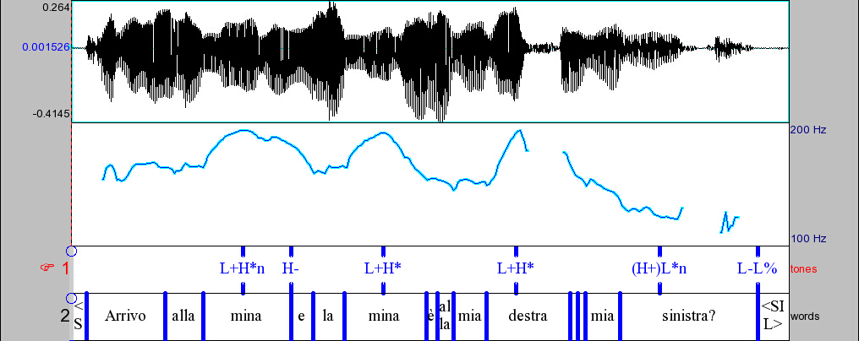
Figura 32: mossa Query-Wh del parlante 'Ma': “Arrivo alla mina e la mina è alla mia destra o alla mia sinistra?”.

Nel caso, invece, di realizzazione di richieste di conferma è stato osservato l'uso di un accento contrastivo, analizzato fonologicamente come H*+L – si veda la figura 23. L'accento contrastivo è stato riscontrato anche in produzioni di frasi dichiarative, come si può notare dall'esempio in figura 33. Osservando il tracciato di F0, dal punto di vista fonetico l'accento è caratterizzato dalla presenza di tre bersagli tonali (basso-alto-basso) e presenta quindi un andamento globale di tipo ascendente-discendente. In attesa di effettuare misurazioni circa la latenza dei bersagli tonali che possano gettare luce sulla struttura interna dell'accento (ad esempio indicando se esso si componga di due o di tre bersagli tonali che sono realizzati ad una distanza stabile tra loro o rispetto a punti specifici della catena fonica), si propone di trascrivere l'accento come H*+L, etichetta sufficientemente trasparente circa le caratteristiche fonetiche dell'accento e utile a distinguerlo chiaramente dagli altri eventi tonali riscontrati nel sistema fonologico sino a questa fase di analisi.

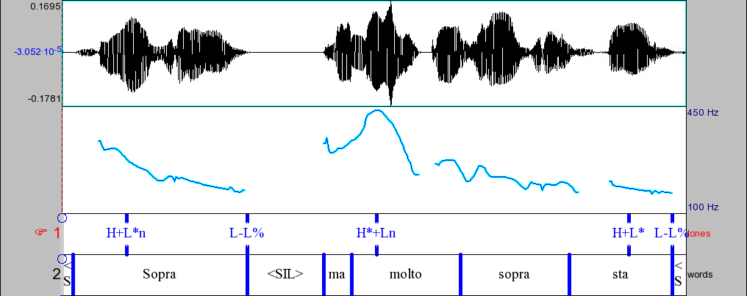
Figura 33: mossa Explain del parlante 'Be': “Sopra, ma molto sopra sta!”.

Quindi, come già osservato per altre varietà di italiano (Savino, 1998; Gili Fivela 2004), nello scambio dialogico, l'uso di questo andamento melodico è riscontrato in enunciati che svolgono la funzione di frasi di modalità interrogativa e che sono interpretati come richieste di conferma. In leccese, come già osservato per il pisano (si veda la discussione in 5.5), questo pattern è riscontrato nelle mosse dei parlanti che, per via del loro ruolo nel dialogo Map Task, non sono in possesso di tutte le informazioni e non potrebbero quindi opporre con decisione il loro punto di vista circa l'argomento di discussione – ad esempio la posizione di un'icona rispetto al tracciato. In questi casi, quindi, l'intonazione induce l'ascoltatore ad effettuare un'inferenza simile a quella attesa nel caso di violazione delle massime conversazionali e di realizzazione di implicature conversazionali (Grice, 1975).
Come già osservato, vi sono anche casi in cui il parlante utilizza un accento tonale discendente come H+L* per mettere in rilievo un elemento. Nell'enunciato in figura 34, infatti, H+L* è realizzato con un'escursione di F0 molto elevata, per realizzare la quale il parlante aumenta la frequenza fondamentale della voce sulle ultime tre sillabe pretoniche, raggiunge il picco di F0 sull'ultima pretonica per poi scendere repentinamente ed ampiamente sulla sillaba tonica e sulle post-toniche, realizzando anche un tono di confine L- (si veda anche quanto osservato alla nota 17).

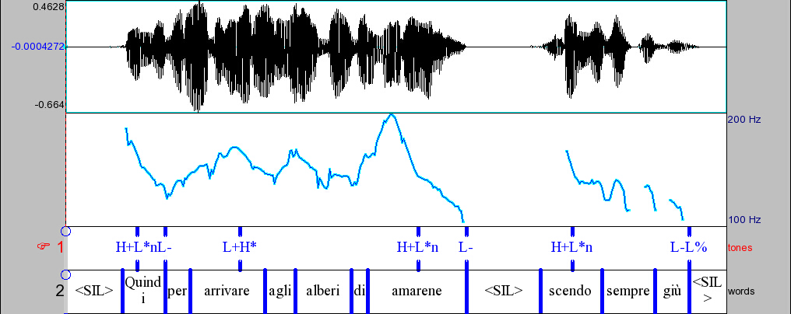
Figura 34: mossa Check del parlante 'Ma': “Quindi, per arrivare agli alberi di amarene, scendo sempre giù?”.

  - Topicalizzazione
Nei dialoghi raccolti per questo studio si è notata una forte tendenza alla topicalizzazione di alcuni elementi dell'enunciato. Come già rilevato in altri studi sulla correlazione tra il livello sintattico e il livello fonologico (ad esempio, Frascarelli (1997), Gili Fivela (1999), Avesani e Vayra (2000), Crocco (in stampa)), la dislocazione a sinistra di un elemento porta alla formazione di un gruppo intonativo separato, che corrisponde ad un sintagma intermedio. Nel caso della varietà di italiano parlata a Lecce, coerentemente con le descrizioni fornite in letteratura, si riscontra la presenza di specificazioni tonali relative alla presenza di un sintagma intermedio. Per quanto riguarda la scelta dell'accento tonale, nel corpus analizzato è stata riscontrata la presenza dell'accento ascendente L+H*, già identificato come indicativo della presenza di una forte prominenza e di un particolare rilievo dell'informazione relativa.
Nelle figure 35 e 36 sono riportati esempi di enunciati nei quali è presente un costituente dislocato a sinistra che rappresenta il topic della frase. In entrambi gi esempi è possibile osservare la presenza di un'ascesa dei valori di F0 e di un picco alto realizzato nel nucleo sillabico (la -o- di 'leone' e la -a- di 'mammole'), seguito da una discesa dei valori di F0 sino al raggiungimento della fine del costituente dislocato (si veda in particolare l'esempio in figura 36, dove sono presenti due sillabe atone dopo l'accento).

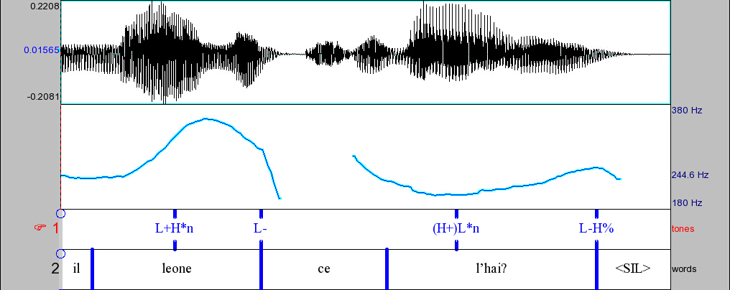
Figura 35: mossa Query-YN del parlante 'El': “Il leone ce l'hai?”.

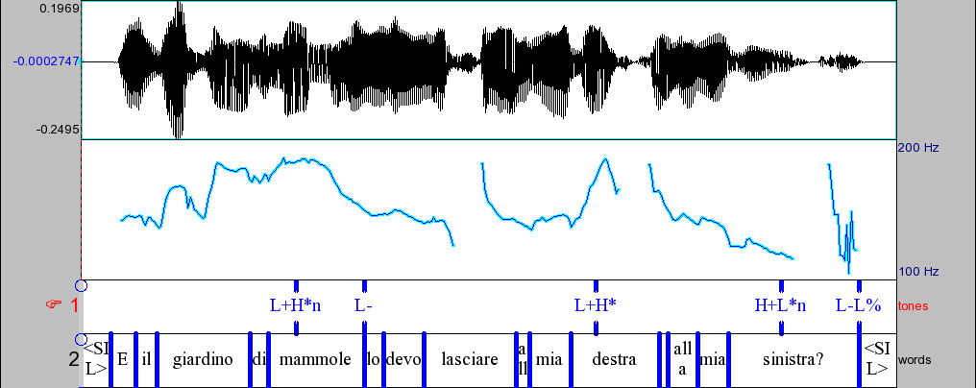
Figura 36: mossa Query-Wh del parlante 'Ma': “E il giardino di mammole lo devo lasciare alla mia destra o alla mia sinistra?”.

Da una prima analisi degli enunciati con topicalizzazione contenuti nei dialoghi del corpus, si è notato che gli elementi che costituiscono il topic dell'enunciato sono sempre delimitati a destra da un tono di confine discendente L-, che sembra essere utilizzato con sistematicità per questo tipo di pattern. Alcuni casi problematici corrispondono alla realizzazione dell'accento tonale e del tono di confine in corrispondenza di parole tronche. Come già osservato nell'esempio riportato in figura 11, e come visibile in figura 37, l'andamento tonale al confine è discendente, ma implementato ad un livello molto alto di F0. Tuttavia l'implementazione fonetica del tono di confine può essere dovuta a troncamento, come già osservato per altre lingue (si veda Ladd (1996) per una panoramica), per via della compresenza di più eventi tonali che risultano associati ad una sillaba in posizione finale (nel caso in figura 37, infatti, l'accento tonale e il tono di confine occorrono entrambi sulla sillaba -là di 'cincillà'). In linea con le convenzioni di trascrizione utilizzate in casi analoghi, per il tono di confine dell'elemento dislocato si propone l'etichetta '(L-)', nella quale le parentesi tonde indicano che l'elemento non è realizzato foneticamente. Ulteriori evidenze e prove sistematiche potrebbero comunque portare ad affermare che il parlante della varietà leccese dell'italiano può utilizzare anche il tono di confine H- nei casi di dislocazione a sinistra, tono peraltro già osservato in relazione ai contorni di continuazione (cfr. paragrafi 5.7).

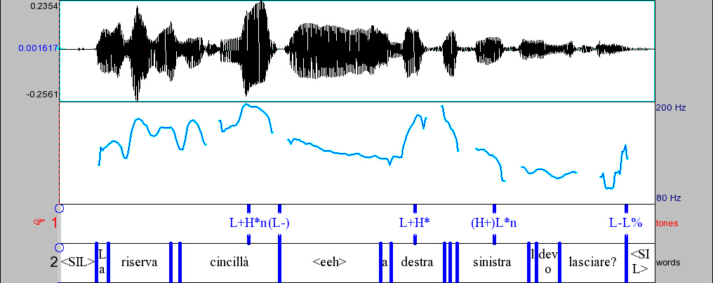
Figura 37: mossa Query-Wh del parlante 'Ma': “La riserva di cincillà, ehm, a destra o a sinistra la devo lasciare?”.

- Conclusioni
In questo articolo, si è presentata una prima analisi autosegmentale-metrica di alcune caratteristiche intonative della varietà leccese di italiano. L'analisi è stata condotta considerando un corpus di dialoghi semispontanei - elicitati grazie al Map Task ed al Test delle Differenze - ed è stata principalmente volta a delineare le caratteristiche intonative di enunciati interrogativi.
I dialoghi sono stati analizzati in termini di mosse conversazionali, in modo da poter ottenere una caratterizzazione funzionale dei materiali che fosse indipendente dalle caratteristiche prosodiche degli enunciati. Tramite l'analisi prosodica dei materiali si è poi accertato che i parlanti leccesi fanno uso prevalentemente di accenti nucleari discendenti H+L* ed ascendenti L+H*: i primi svolgono un ruolo fondamentale per la realizzazione di domande polari e domande aperte, in unione a specifiche combinazioni di toni di confine, mentre i secondi vengono utilizzati soprattutto per evidenziare degli elementi all'interno dell'enunciato, in caso di costruzioni sintattiche marcate e non. Tuttavia anche l'accento discendente H+L* può essere utilizzato per assegnare prominenza ad un elemento della frase, così come l'accento L+H* è realizzato in alcune occorrenze di domande polari o di domande aperte. L'accento discendente ad esempio è stato osservato in contesti enfatici, dove è caratterizzato da valori particolarmente alti in corrispondenza del leading tone; la connotazione conferita all'enunciato da queste scelte prosodico-intonative ricorda quella dei contesti contrastivi peraltro espressi in modo evidente dall'accento H*+L. Questo accento è stato riscontrato in mosse Object, Check ed Align; in queste ultime, sono state inoltre osservate occorrenze di un accento che sembra rappresentare la categoria H*.
I toni di confine sono sia alti che bassi e, nelle domande, compaiono in contorni discendenti (L-L%), ascendenti verso valori medi di F0 (L-H%), ed in plateau alti (H-H%), soprattutto nel caso di domande ellittiche o mosse di tipo Align. Una specificazione tonale bassa (L-) è stata osservata in sintagmi prosodici corrispondenti a costituenti dislocati a sinistra ed una alta (H-) in relazione ai contorni di continuazione. Sono inoltre stati riscontrati fenomeni di troncamento del tono di confine basso nel caso della associazione del tono e di un accento tonale alla sillaba metricamente forte di parole tronche in posizione finale.
Nella tabella seguente, riassumiamo i principali contorni nucleari rilevati in relazione alle mosse conversazionali considerate.

Query-Wh | H+L*n...L-H% o L-L%  L+H*n...L-H%
Query-YN | H+L*n...L-H%  L+H*n...L-H%
Check | H+L*n...L-H% o L-L%  H*+Ln...L-L%
Align | H*n...H-H%
Object | L+H*>n...L-L%  H*+Ln...L-H%
Tabella 1: schema riassuntivo dei principali contorni nucleari di enunciati intonativi della varietà leccese dell'italiano.

Infine, in caso di domande polari con focalizzazione stretta in posizione non finale, sono stati osservati accenti postnucleari molto prominenti. L'analisi di questi eventi tonali postnucleari deve essere ulteriormente approfondita in quanto sembra poter corrispondere ad almeno due possibili scelte fonologiche operate dai parlanti: è possibile che i parlanti realizzino una variante melodica dell'andamento utilizzato in caso di focus finale, producendo un accento tonale ascendente postnucleare seguito da toni di confine bassi; oppure l'evento tonale ascendente può essere dovuto ad un fenomeno di associazione secondaria delle specificazioni di confine tipiche delle domande polari con posizione finale del focus. Quest'ultima analisi presenta alcuni aspetti problematici all'interno di un quadro autosegmentale-metrico, in quanto prevede che entrambi i toni di confine subiscano associazione secondaria, lasciando il posto ad una specificazione tonale bassa che dovrebbe quindi essere prevista come soggiacente o sotto specificata. Peraltro, l'analisi sarebbe coerente con quanto riscontrato in altre lingue, nelle quali l'associazione secondaria di un tono di confine crea una prominenza accentuale che non indica però focalizzazione.

BIBLIOGRAFIA
Albano Leoni, F. (2003), Tre progetti per l'italiano parlato: AVIP, API e CLIPS, in Maraschio, N. & Poggi Salani, T. (eds.), Italia linguistica anno mille – Italia linguistica anno duemila, Roma: Bulzoni, 675-683.
Anderson, A., Bader, M., Bard, E., Boyle, E., Doherty, G.M., Garrod, S., Isard, S., Kowtko, J., McAllister, J., Miller, J., Sotillo, C., Thompson, H.S. & Weinert, R. (1991), The HCRC Map Task Corpus, Language and Speech, 34, 351-366.
Avesani, C., Vayra, M. (2000), Costruzioni marcate e non marcate in italiano: Il ruolo dell’intonazione, in Atti delle X giornate di studio del Gruppo di Fonetica Sperimentale (GFS), 1999, Napoli, Italy: 1-14.
Beckman, M. & Ayers, G. (1997), Guidelines for ToBI labelling, Version 3.0, Ms. and accompaining speech materials, Ohio State University, Ohio.
Beckman, M. & Hirschberg, J. (1994), The ToBI annotation conventions, Ms. and accompaining speech materials, Ohio State University, Ohio.
Bertinetto P.M. (2001), AVIP (Archivio delle Varietà dell’Italiano Parlato, CD-ROM, distribuito da Scuola Normale Superiore di Pisa.
Boersma, P. & Weenink, D. (2007), Praat: doing phonetics by computer (Version 5.0), University of Amsterdam, The Netherlands. Software liberamente scaricabile su http://www.praat.org/.
Carletta, J., Isard, A., Isard, S., Kowtko, J., Doherty-Sneddon, G. & Anderson, A. (1996), HCRC Dialogue Structure Coding Manual, Technical Report 82, Human Communication Research Centre, University of Edinburgh, Edinburgh.
Crocco, C., (in stampa), Topic accent and prosodic structure, in Lunella Mereu e Giorgio Banti (a cura di) Information structure and its interfaces. Studies on standard and regional Italian (and other languages), Berlin/NewYork: Mouton De Gryuter.
D'Imperio, M. (1999), Tonal structure and pitch targets in Italian focus constituents, in Proceedings of the 1999 International Congress of Phonetic Sciences, San Francisco, 1757-1760.
Gili Fivela, B. (1999), The prosody of left-dislocated topicalized constituents in Italian read speech, in Proceedings of Eurospeech '99, Budapest, Hungary, September 5-9, vol. 1, 531-534.
Gili Fivela, B. (2004), The phonetics and phonology of intonation: the case of Pisa Italian, Tesi di perfezionamento, Scuola Normale Superiore, Pisa, Italy.
Gili Fivela, B. (2006), The coding of target alignment and scaling in pitch accent transcription, in Italian Journal of Linguistics, 18.1, pp. 189-221.
Grice, H. P. (1975), Logic and conversation, in Cole, P. & Morgan, J. L. (eds.), Syntax and Semantics 3: Speech Acts, New York: Academy Press, 1975, pp. 41-58.
Grice, M. (1995), The intonation of interrogation in Palermo Italian; implication for intonational theory, Tuebingen: Niemeyer, L.A. Series.
Grice, M., Benzmueller, R., Savino, M., Andreeva, B. (1995), The intonation of queries and checks across languages: data from Map Task dialogues, in Proceedings of the 1995 International Congress of Phonetics Sciences, Stockholm, Sweden, 3, pp. 648-651.
Grice, M. & Savino, M. (1995), Intonation and communicative function in a regional variety of Italian, in Barry, W. J. & Koreman, J. (eds.) PHONUS, 1, pp. 19-32.
Grice, M. & Savino, M. (1997), Can pitch accent type convey information status in yes-no questions?, in Alter K., Pirker H., Finkler W., (eds.), Proceedings of the ACL 97 Workshop on Concept to Speech Generation System, Madrid, Spain, pp. 29-38.
Grice, M., Ladd, D. R. & Arvaniti, A. (2000), On the place of phrase accent in intonational phonology, in Phonology, 17, pp. 143-185.
Grice, M., D'Imperio, M., Savino, M., Avesani, C. (2005), Strategies for intonation labelling across varieties of Italian, in S.-A. Jun (eds.), Prosodic Typology and Transcription. A Unified Approach, Oxford: Oxford University Press, 362-389.
Gussenhoven, C. (2002), Intonation and interpretation: phonetics and phonology, in Proceedings of Speech Prosody 2002, Aix-en-Provence, France, 11-13 April,
Gussenhoven, C. (2004), The phonology of tone and intonation, Cambridge: Cambridge University Press.
Ladd, D.R. (1996), Intonational Phonology, Cambridge: Cambridge University Press.
Pierrehumbert, J. (1980), The phonology and phonetics of English intonation, PhD Thesis, MIT, published 1988 by IULC
Pierrehumbert, J. & Beckman, M. (1988), Japanese Tone Structure, Massachussets Institute of Technology.
Pitrelli, J., Beckman, M. & Hirschberg, J. (1994), Evaluation of prosodic transcription labeling in the ToBI framework, in Proceedings of the 1994 International Conference on Spoken Language Processing, Yokohama, Japan, 1, 123-126.
Romano, A. (1998), Analisi comparata di alcuni schemi intonativi di base (frasi affermative e interrogative) di due varietà salentine (salentino meridionale e centrale), in Studi Linguistici Salentini, 23, 23-46.
Romano, A. (1999), Analyse des structures prosodiques des dialectes et de l'italien régional parlés dans le Salento: approche linguistique et instrumentale, Tesi di Dottorato, Université Stendhal, Grenoble, France.
Romano, A. (2000), Variabilità degli schemi intonativi dialettali e persistenza di tratti prosodici nell'italiano regionale: considerazioni sulle varietà salentine, in A. Zamboni et alii (a cura di), "La dialettologia oggi fra tradizione e nuove tecnologie", Atti del Convegno Internazionale, Università di Pisa, Pisa, Italia, 10-12 Febbraio, 73-91.
Salvi, G. & Vanelli, L. (2004). Nuova grammatica italiana. Il Mulino, Bologna.
Savino, M. (1997), Il ruolo dell’intonazione nell’interazione comunicativa. Analisi strumentale delle domande polari in un corpus di dialoghi spontanei (varietà di Bari), Tesi di Dottorato, Politecnico di Bari.
Savino, M. (2000), Modalità di acquisizione dei dialoghi del corpus AVIP. Il metodo del Map Task, in Crocco, C., Savy, R. & Cutugno, F. (2003), API – Archivio Parlato Italiano, DVD-Rom distribuito da CIRASS, Università degli Studi di Napoli “Federico II”, Napoli, Italia.
Savy, R. (2001), Documento di specifiche per la rappresentazione, analisi e codifica dei dati, in Crocco, C., Savy, R. & Cutugno, F. (2003), API – Archivio Parlato Italiano, DVD-Rom distribuito da CIRASS, Università degli Studi di Napoli “Federico II”, Napoli, Italia.
Silverman, K., Beckman, M., Pitrelli, J., Ostendorf, M., Wightman, C., Price, P., Pierrehumbert, J. & Hirschberg, J. (1992), ToBI: a standard for labeling English prosody, in Proceedings of the 1992 International Conference on Spoken Language Processing, Banff, Canada, 2, 867-870.
Stella, A. (2007), La fonologia dell'intonazione: l'italiano e il tedesco nelle produzioni di parlanti dell'area leccese, Tesi di laurea, Università del Salento, Lecce, Italy.

 Questo articolo è frutto del lavoro congiunto dei due autori. Tuttavia, ai soli fini accademici, 5.1, 5.2, 5.3, 5.4, 5.5, 5.6 vanno attribuiti a A.S. e 2, 3, 4, 5.7, 5.8, 5.9 a B.G.F.
All'interno di questa zona, egli individua due aree differenti dal punto di vista delle caratteristiche prosodiche: l'area del “salentino meridionale estremo”, comprendente l'area meridionale del Salento, per il quale si riscontrano proprietà intonative che lo accomunano con i dialetti meridionali estremi quali quello siciliano (cfr. Grice, 1995), e l'area del “salentino leccese” che comprende la zona centro-settentrionale estendendosi anche verso l'area orientale di Gallipoli. Romano effettua una descrizione dei dialetti e delle varietà di italiano con l'obiettivo di compararle e determinare le caratteristiche che differenziano le due aree.
In realtà questa identità di ruoli nel Test delle differenze non è sempre garantita e ciò dipende dalla condizione psicologica dei parlanti e dal ruolo che si instaura tra i due durante la pianificazione dei compiti; ad esempio, in un dialogo del corpus sembra quasi che tra i due attori si instauri un rapporto IG-IF simile a quello pre-determinato del Map Task. Ciò porta a considerazioni riguardanti la validità di etichette attribuite a mosse che in alcuni casi possono sembrare parafrasi di informazione già condivisa ma in realtà sono delle richieste di conferma, per le quali in effetti il parlante aspetta un feedback assumendo un ruolo simile a quello di un IF. In questi casi, allora, il valore pragmatico che si attribuisce ad una mossa potrebbe non essere quello corretto e di ciò bisognerebbe tener conto in fase di etichettatura e di analisi fonologica.
Nel presente contributo si tralascerà di elencare le caratteristiche funzionali all'analisi della lingua tedesca le quali hanno determinato la scelta dei parlanti; inoltre, il numero dei dialoghi indicati nel presente paragrafo non comprende i dialoghi effettuati in tedesco.
Nella trascrizione ortografica vengono riportati inoltre tutti i fenomeni rilevanti ai fini dell'analisi intonativa, quali pause, sovrapposizioni, disfluenze, allungamenti, fenomeni vocali, ecc.
La mossa Object può comunque essere realizzata anche con un'intonazione differente da quella interrogativa, ad esempio con espressioni come “No, parliamo di...” oppure “Cosa dici!”. Per questo studio sono state prese in considerazione esclusivamente le mosse Object che presentavano una chiara intonazione interrogativa.
Nelle figure riportate in questo lavoro, l'accento tonale nucleare è indicato apponendo il diacritico 'n' alla destra dell'etichetta che identifica il tipo di accento (Grice et alii, 2005).
Gili Fivela (2004) rileva che il target H di un accento nucleare H+L* può non essere chiaramente visibile. Tra i fattori rilevanti, si individuano quelli legati alla scelta del range di frequenze o al fatto che l'implementazione fonetica di un trailing tone alto sia localizzata sulla linea di interpolazione tra un accento tonale prenucleare H* e il target basso dell'accento nucleare H+L*.
Le interrogative con struttura scissa rappresentano la scelta non marcata in alcune varietà settentrionali (Poletto e Vanelli, 1995). Altrimenti rientrano tra i fenomeni di segmentazione dell'enunciato e corrispondono a frasi sintatticamente marcate (Salvi e Vanelli, 2004).
Non ci sembra quindi possibile ipotizzare la presenza di downstep, cioè di un fenomeno fonologico che provoca un abbassamento del valore di F0 su specifici accenti tonali (per una panoramica, cfr. Ladd, 1996): non viene quindi utilizzato il diacritico '!' per indicare l'occorrenza del fenomeno (Beckman & Ayers, 1997). Al contrario, il graduale restringimento del campo di frequenze durante la produzione di un enunciato può essere ascritto ad una diminuzione graduale della pressione subglottale durante la fonazione con un conseguente abbassamento della frequenza di vibrazione delle corde vocali (Gussenhoven, 2004).
L'accento iniziale del sintagma è particolarmente prominente. Un enunciato di questo tipo è indicativo di come sia problematico individuare l'accento nucleare, e di come, sulla base della prominenza, più di un elemento possa svolgere questo ruolo nonostante sia seguito da altri accenti (cfr. 5.3 per una discussione sulla possibilità di accenti postnucleari).
Secondo Romano (1998), la domanda totale, in locutori provenienti da un'area contigua a quella in esame in questa sede, è caratterizzata da “un andamento ondulato con picco opzionale sulla vocale tonica del verbo, da un andamento piatto nella parte seguente (vocale tonica compresa) e da un picco con massimo sulla parte finale dell'ultima vocale della frase.” (Romano, 1998: 36-37); il confronto fra gli andamenti intonativi riportati dall'autore e quelli proposti da noi in questa sede mostra che vi è una fortissima somiglianza tra i pattern descritti. Nonostante l'impossibilità di effettuare un confronto dal punto di vista dell'analisi fonologica, possiamo comunque dire che l'ascesa (verso valori medi), che in termini autosegmentali-metrici abbiamo qui correlato alla presenza di toni di confine L-H%, sembra essere una caratteristica tipica delle domande polari in informatori provenienti dalla zona centro-settentrionale del Salento.
Sino ad ora, è stato riscontrato un unico esempio di accento postnucleare discendente. A parte il fatto che non sembra si tratti di un contorno tipico, è interessante notare che, coerentemente con l'ipotesi di Gussenhoven (2002), in questo caso i toni di confine sono L-H% e, quindi, una fase ascendente di F0 è comunque garantita.
Si è notato che vi è una certa ambiguità nell'interpretazione di un contorno intonativo quale: “Tu sei alla mina, giusto?”: il problema è capire se tale produzione sia composta da due mosse differenti, ossia una mossa Check e una mossa Align, oppure se sia da considerare una mossa Align nel suo complesso. Tecnicamente la mossa Align comprende solo l'allineamento vero e proprio, quindi solo quella parte di enunciato che serve per controllare l'attenzione del partner e ricevere il suo feedback; viene però naturale pensare che la richiesta di conferma della posizione sia necessaria in casi simili a quello in esame per la corretta verifica della posizione. Nel presente paragrafo analizziamo quella che è indicata in letteratura come mossa Align, rimandando al paragrafo 5.5, sulle richieste di conferma, la discussione riguardante la prima parte dell'enunciato.
Sulla base delle caratteristiche descritte, il tono potrebbe anche essere analizzato come appartenente ad una diversa categoria fonetica, H*. Tuttavia, in questo stadio di analisi, non abbiamo dati sufficienti per ipotizzare l'esistenza di due categorie diverse, L+H* ed H*. Utilizziamo quindi la prima etichetta per l'analisi fonologica, ascrivendo a fattori fonetici la minima fase di innalzamento osservata negli esempi di mosse Align.
Si noti che il parlante 'Ba', che ha prodotto la mossa in esame, ha un tono di voce molto basso e nel parlato non-enfatico non supera quasi mai i 120-150 Hz. In questa mossa, inoltre, la produzione inizia da un valore molto alto di F0 sulle prime sillabe dell’enunciato, dove sembra configurarsi un accento tonale H*, categoria che però non è stata riscontrata in contesti simili e della cui esistenza non si hanno chiare evidenze nella varietà leccese dell’italiano.
Per un chiaro accento contrastivo si veda l'esempio in figura 23. Tuttavia, l'accento riportato in figura 22 presenta caratteristiche fonetiche che lo rendono particolarmente enfatico. Confrontando l'andamento tonale dell’esempio in figura 22 con quello in figura 20, il quale rappresenta invece un caso di focus ampio, si può notare come l'accento nucleare venga prodotto in maniera differente: mentre nella produzione con focus ampio l'intero contorno melodico, che include l'accento nucleare, è discendente, nella produzione con focus ristretto il contorno intonativo risale in modo evidente prima della discesa in corrispondenza della sillaba nucleare. Tale risalita sembra funzionale ad aumentare la percezione del picco alto di F0 e conseguentemente la percezione della discesa sulla sillaba accentata. L'analisi uditiva, infatti, porta a considerare l'accento come un evento tonale che possa anche indicare contrasto. In questo caso, la realizzazione di un trailing tone H+ a livelli alti di F0 sortirebbe, nella varietà leccese, effetti percettivi simili a quelli osservati in pisano. Nella varietà di Pisa, infatti, la percezione di stimoli nei quali l'altezza del tono H+ sia stata incrementata si avvicina alla percezione di accenti contrastivi piuttosto che di accenti neutri (Gili Fivela, 2006).
Nella varietà di Pisa, in particolare, è stato osservato l'uso del contorno contrastivo (H+L* L-L%) da parte dell'instruction follower, per via del suo ruolo nello scambio dialogico (nel caso del giver, infatti, l'accento contrastivo sarebbe seguito da una diversa combinazione di toni di confine). Nella varietà di Lecce sembra valere la stessa correlazione (si vedano gli esempi nelle figure 22 e 23).
Nella notazione ToBI applicata all'inglese (Beckman & Ayers, 1997), l'etichetta %H è usata per indicare la presenza di un tono di confine iniziale alto, il quale è utilizzato dal parlante per trasmettere ridondanza o sorpresa; anche in questo caso, si è notato che la presenza di un valore di F0 iniziale così alto è usato con lo stesso fine. Si potrebbe quindi usare l’etichetta ‘%H’ sia per l’esempio in figura 22, che per gli esempi nelle figure 23 e 34.
Gili Fivela (2004) propone un'analisi dell'andamento melodico dello start assessment, sintagma che include informazione data che tuttavia deve essere evidenziata per permettere il corretto proseguimento dello scambio di informazioni.
Per una discussione circa la relazione tra gli aspetti fonetici e fonologici nella codifica degli eventi tonali di tipo accentuale si veda Gili Fivela (2006). Analizzando la varietà pisana di italiano, l'autrice prende spunto proprio dalle caratteristiche dell'accento contrastivo. Nella varietà pisana, il bersaglio basso che precede il picco tonale è allineato stabilmente rispetto al picco, così come riscontrato anche per il trailing tone basso, che lo segue. L'osservazione di caratteristiche di stabilità analoghe in relazione ad altri accenti caratterizzati da un picco tonale alto (H*) ed altre considerazioni per le quali si rimanda al lavoro suddetto, portano l'autrice a ritenere superflua, in una codifica fonologica, la specificazione del leading tone basso. L'evento tonale è invece considerato rilevante da un punto di vista fonetico e, per questo motivo, la sua presenza è codificata in modo specifico all'interno della trascrizione, con l'utilizzo di parentesi quadre (nel caso specifico, [L+]H*+L).

